



BỘ GIÁO DỤC VÀ ĐÀO TẠO

TRƯỜNG ĐẠI HỌC SƯ PHẠM KỸ THUẬT TP. HỒ CHÍ MINH
KHOA CÔNG NGHỆ THÔNG TIN

MAI HỒNG HẢI: 22133014
NGUYỄN NGỌC HIẾU HẢO: 22133015

Đề tài:

ỨNG DỤNG HỌC SÂU TRONG NHẬN DIỆN HÀNH VI BẤT THƯỜNG TRONG SIÊU THỊ

KHÓA LUẬN TỐT NGHIỆP KỸ SƯ KỸ THUẬT DỮ LIỆU

GIÁO VIÊN HƯỚNG DẪN
ThS. Phan Thị Thể

Tp. Hồ Chí Minh,ngày tháng năm 2026



BỘ GIÁO DỤC VÀ ĐÀO TẠO

TRƯỜNG ĐẠI HỌC SƯ PHẠM KỸ THUẬT TP. HỒ CHÍ MINH
KHOA CÔNG NGHỆ THÔNG TIN

MAI HỒNG HẢI: 22133014
NGUYỄN NGỌC HIẾU HẢO: 22133015

Đề tài:

ỨNG DỤNG HỌC SÂU TRONG NHẬN DIỆN HÀNH VI BẤT THƯỜNG TRONG SIÊU THỊ

KHÓA LUẬN TỐT NGHIỆP KỸ SƯ KỸ THUẬT DỮ LIỆU

GIÁO VIÊN HƯỚNG DẪN
ThS. Phan Thị Thể

Tp. Hồ Chí Minh,ngày tháng năm 2026
ĐH SƯ PHẠM KỸ THUẬT TP.HCM CỘNG HOÀ XÃ HỘI CHỦ NGHĨA VIỆT NAM
KHOA CNTT Độc lập – Tự do – Hạnh Phúc
******** ********

PHIẾU NHẬN XÉT CỦA GIÁO VIÊN HƯỚNG DẪN
Họ và tên sinh viên 1: Mai Hồng Hải MSSV: 22133014
Họ và tên sinh viên 2: Nguyễn Ngọc Hiếu Hảo MSSV: 22133015
Ngành: Kỹ thuật dữ liệu
Tên đề tài: ỨNG DỤNG HỌC SÂU TRONG NHẬN DIỆN HÀNH VI BẤT THƯỜNG TRONG SIÊU THỊ.
Họ và tên giáo viên hướng dẫn: ThS. Phan Thị Thể
NHẬN XÉT
- Về nội dung đề tài khối lượng thực hiện:
……………………………………………………………………………………………………………………………………………………………………………………
- Ưu điểm:
……………………………………………………………………………………………………………………………………………………………………………………
- Khuyết điểm:
……………………………………………………………………………………………………………………………………………………………………………………
- Đề nghị có cho bảo vệ hay không ?
- Đánh giá loại:
- Điểm:
Tp. Hồ Chí Minh, ngày tháng năm 2026
Giáo viên hướng dẫn
(Ký & ghi rõ họ tên)

ĐH SƯ PHẠM KỸ THUẬT TP.HCM CỘNG HOÀ XÃ HỘI CHỦ NGHĨA VIỆT NAM
KHOA CNTT Độc lập – Tự do – Hạnh Phúc
******** ********

PHIẾU NHẬN XÉT CỦA GIÁO VIÊN PHẢN BIỆN
Họ và tên sinh viên 1: Mai Hồng Hải MSSV: 22133014
Họ và tên sinh viên 2: Nguyễn Ngọc Hiếu Hảo MSSV: 22133015
Ngành: Kỹ thuật dữ liệu
Tên đề tài: ỨNG DỤNG HỌC SÂU TRONG NHẬN DIỆN HÀNH VI BẤT THƯỜNG TRONG SIÊU THỊ.
Họ và tên giáo viên phản biện: Nguyễn Thành Sơn
NHẬN XÉT
- Về nội dung đề tài khối lượng thực hiện:
……………………………………………………………………………………………………………………………………………………………………………………
- Ưu điểm:
……………………………………………………………………………………………………………………………………………………………………………………
- Khuyết điểm:
……………………………………………………………………………………………………………………………………………………………………………………
- Đề nghị có cho bảo vệ hay không ?
- Đánh giá loại:
- Điểm:
Tp. Hồ Chí Minh, ngày tháng năm 2026
Giáo viên phản biện
(Ký & ghi rõ họ tên)

LỜI CAM ĐOAN
Nhóm chúng em — Mai Hồng Hải và Nguyễn Ngọc Hiếu Hảo — cam đoan rằng khóa luận này là kết quả làm việc của chính nhóm dưới sự hướng dẫn của ThS. Phan Thị Thể. Mã nguồn, mô hình và toàn bộ số liệu trong báo cáo do nhóm tự thu thập, huấn luyện và kiểm chứng.
Những phần kế thừa hoặc tham khảo từ công trình khác đều được ghi rõ nguồn ở mục Tài liệu tham khảo. Nếu phát hiện sai phạm về tính trung thực, nhóm xin chịu trách nhiệm trước Khoa và Nhà trường.
TP. Hồ Chí Minh, ngày … tháng … năm 2026
Nhóm sinh viên thực hiện

LỜI CẢM ƠN
Để hoàn thành khóa luận này, nhóm đã nhận được rất nhiều sự giúp đỡ. Lời cảm ơn đầu tiên nhóm xin dành cho ThS. Phan Thị Thể. Cô không chỉ định hướng đề tài mà còn kiên nhẫn góp ý qua từng buổi gặp, giúp nhóm nhìn ra những lỗ hổng mà tự mình khó nhận ra — tiêu biểu là vấn đề rò rỉ dữ liệu trong cách đánh giá ban đầu.
Nhóm cũng biết ơn quý thầy cô Khoa Công nghệ Thông tin, Trường Đại học Sư phạm Kỹ thuật TP. Hồ Chí Minh vì những kiến thức nền tảng trong suốt khóa học. Cuối cùng, xin cảm ơn gia đình và bạn bè đã luôn ở bên trong những giai đoạn căng thẳng nhất của đề tài.

ĐH SƯ PHẠM KỸ THUẬT TP.HCM CỘNG HOÀ XÃ HỘI CHỦ NGHĨA VIỆT NAM
KHOA CNTT Độc lập – Tự do – Hạnh Phúc
******** ********

ĐỀ CƯƠNG LUẬN VĂN TỐT NGHIỆP
Họ và tên sinh viên 1: Mai Hồng Hải MSSV: 22133014
Họ và tên sinh viên 2: Nguyễn Ngọc Hiếu Hảo MSSV: 22133015
Thời gian làm luận văn từ: …..đến ……..
Ngành: Kỹ thuật dữ liệu
Tên đề tài: ỨNG DỤNG HỌC SÂU TRONG NHẬN DIỆN HÀNH VI BẤT THƯỜNG TRONG SIÊU THỊ.
Họ và tên giáo viên hướng dẫn: ThS. Phan Thị Thể
Nhiệm vụ của luận văn:
(1) Xây dựng pipeline trích khung xương người (YOLOv8-Pose, 17 điểm khớp COCO) và bộ 56 đặc trưng hình học từ video siêu thị.
(2) Huấn luyện và so sánh các mô hình nhận diện hành vi cất giấu hàng hóa: baseline LSTM-CNN, V1.4 BiLSTM-CNN, ST-GCN (V2.0), MS-G3D (V2.4) và mô hình kết hợp có Test-Time Augmentation.
(3) Phát hiện, xử lý rò rỉ dữ liệu và áp dụng đánh giá split-by-clip (StratifiedGroupKFold) đa hạt giống.
(4) Xây dựng ứng dụng web (FastAPI + React) phân tích video, hiển thị khung xương, phát hiện sự kiện, lưu ảnh bằng chứng và gửi email cảnh báo.
Đề cương viết luận văn:
MỤC LỤC
Phần MỞ ĐẦU
- Tính cấp thiết của đề tài
- Mục đích của đề tài
- Cách tiếp cận và phương pháp nghiên cứu
- Phân tích những công trình có liên quan
- Kết quả dự kiến
- Bố cục luận văn
Phần NỘI DUNG
Chương 1: Cơ sở lý thuyết
1.1. Thị giác máy tính, học sâu và ước lượng tư thế người (YOLO-Pose, COCO-17)
1.2. Mạng tích chập đồ thị không-thời gian ST-GCN và các biến thể (CTR-GC, MS-G3D)
1.3. Mạng LSTM/BiLSTM, hàm mất mát Focal Loss, học kết hợp và Test-Time Augmentation
1.4. Máy trạng thái dựa trên luật, rò rỉ dữ liệu, độ đo đánh giá và công trình liên quan
Chương 2: Phương pháp và thiết kế hệ thống
2.1. Tổng quan bài toán và kiến trúc hệ thống
2.2. Thu thập, tiền xử lý và phân chia dữ liệu
2.3. Các mô hình nhận diện hành vi (V1.4, ST-GCN, MS-G3D, FSM)
2.4. Học kết hợp, huấn luyện và ứng dụng web demo
Chương 3: Cài đặt, thực nghiệm và đánh giá
3.1. Môi trường, tiêu chí và kết quả thực nghiệm (ablation, đa hạt giống)
3.2. Kết quả demo thực tế và thảo luận
Phần KẾT LUẬN
- Kết quả đạt được
- Hạn chế
- Hướng phát triển
Tài liệu tham khảo:
[1] S. Yan, Y. Xiong, D. Lin, “Spatial Temporal Graph Convolutional Networks for Skeleton-Based Action Recognition,” AAAI, 2018.
[2] N. Rashvand và cộng sự, “Shopformer: Transformer-Based Framework for Detecting Shoplifting via Human Pose,” CVPRW, 2025.

KẾ HOẠCH THỰC HIỆN
STT | Thời gian | Công việc | Ghi chú
1 | Tuần 1-2 | Khảo sát đề tài, thu thập video, dựng pipeline trích keypoint
2 | Tuần 3-5 | Trích 56 đặc trưng, phát hiện & xử lý rò rỉ dữ liệu, baseline | Mốc V1.0-V1.2
3 | Tuần 6-8 | Huấn luyện V1.3/V1.4, ST-GCN (V2.0), MS-G3D (V2.4)
4 | Tuần 9-10 | Học kết hợp + TTA (V2.2/V2.3), đánh giá đa hạt giống | Mốc V2.3
5 | Tuần 11-13 | Xây dựng web app (FastAPI + React), kiểm thử demo
6 | Tuần 14-15 | Viết và hoàn thiện báo cáo

Ngày tháng năm 2026
Người viết đề cương

Ý kiến của giáo viên hướng dẫn

(ký và ghi rõ họ tên)

MỤC LỤC
LỜI CẢM ƠN 2
ĐỀ CƯƠNG LUẬN VĂN TỐT NGHIỆP 3
MỤC LỤC 6
DANH MỤC HÌNH ẢNH 9
DANH MỤC BẢNG BIỂU 10
DANH MỤC TỪ VIẾT TẮT 11
TÓM TẮT KHÓA LUẬN 12
PHẦN 1: MỞ ĐẦU 13
1. Tính cấp thiết của đề tài 13
2. Mục đích của đề tài 13
3. Cách tiếp cận và phương pháp nghiên cứu 14
3.1. Cách tiếp cận 14
3.2. Phương pháp nghiên cứu 14
4. Đối tượng và phạm vi nghiên cứu 14
4.1. Đối tượng nghiên cứu 14
4.2. Phạm vi nghiên cứu 14
5. Phân tích những công trình liên quan 15
6. Kết quả đạt được 15
7. Bố cục của luận văn 15
PHẦN 2: NỘI DUNG 16
CHƯƠNG 1: CƠ SỞ LÝ THUYẾT 16
1.1. Thị giác máy tính và học sâu 16
1.2. Ước lượng tư thế người và mô hình YOLO-Pose 16
1.2.1. Bài toán ước lượng tư thế và bộ khớp COCO-17 16
1.2.2. Họ mô hình YOLO và YOLO-Pose 17
1.3. Phân tích hành động dựa trên khung xương 18
1.4. Mạng tích chập đồ thị không-thời gian (ST-GCN) 18
1.4.1. Tích chập trên đồ thị khung xương 18
1.4.2. Tích chập thời gian và khối ST-GCN 18
1.4.3. CTR-GC và các biến thể nâng cao 18
1.5. Mạng hồi tiếp LSTM/BiLSTM và CNN 19
1.6. Hàm mất mát Focal Loss 20
1.7. Học kết hợp và Test-Time Augmentation 20
1.8. Máy trạng thái dựa trên luật (FSM) 21
1.9. Rò rỉ dữ liệu và đánh giá split-by-clip 21
1.10. Các độ đo đánh giá 21
1.11. Các công trình liên quan 22
1.12. Kết luận chương 1 22
CHƯƠNG 2: PHƯƠNG PHÁP VÀ THIẾT KẾ HỆ THỐNG 23
2.1. Tổng quan bài toán và hệ thống 23
2.2. Kiến trúc tổng thể hệ thống 23
2.3. Thu thập, tiền xử lý và phân chia dữ liệu 23
2.3.1. Nguồn dữ liệu 24
2.3.2. Trích xuất keypoint 24
2.3.3. Lọc và chuẩn hóa 24
2.3.4. Trích 56 đặc trưng hình học 24
2.3.5. Cửa sổ trượt và chống rò rỉ dữ liệu 25
2.3.6. Tăng cường dữ liệu 25
2.4. Mô hình baseline và V1.4 BiLSTM-CNN (triển khai) 25
2.5. Mô hình ST-GCN (V2.0) — đóng góp chính 27
2.6. Biến thể MS-G3D (V2.4) 28
2.7. Máy trạng thái dựa trên luật (FSM) 28
2.8. Học kết hợp và Test-Time Augmentation (V2.2 / V2.3) 29
2.9. Hàm mục tiêu và chiến lược huấn luyện 29
2.10. Thiết kế ứng dụng web demo 29
2.10.1. Backend FastAPI 29
2.10.2. Phát hiện sự kiện, bằng chứng và cảnh báo 30
2.10.3. Frontend React 30
2.11. Kết luận chương 2 31
CHƯƠNG 3: CÀI ĐẶT, THỰC NGHIỆM VÀ ĐÁNH GIÁ 32
3.1. Môi trường và công cụ thực nghiệm 32
3.2. Tiêu chí đánh giá 32
3.3. Kết quả ablation các phiên bản 32
3.3.1. Phân tích từng bước cải tiến 33
3.4. So sánh chi tiết đa hạt giống 34
3.5. So sánh toàn bộ mô hình 34
3.6. Ma trận nhầm lỗi và phân tích theo lớp 35
3.7. Kết quả trên ứng dụng demo thực tế 36
3.9. Thảo luận 40
3.9.1. Bài học về rò rỉ dữ liệu 40
3.9.2. Phân tích lỗi và báo nhầm 40
3.9.3. Hạn chế về dữ liệu và đánh giá 40
3.10. Kết luận chương 3 41
PHẦN 3: KẾT LUẬN 42
1. Kết quả đạt được 42
2. Hạn chế 42
3. Hướng phát triển 42
TÀI LIỆU THAM KHẢO 44
PHỤ LỤC 45
Phụ lục A. Cấu trúc mã nguồn dự án 45
Phụ lục B. Hướng dẫn cài đặt và chạy 45
B.1. Backend 45
B.2. Frontend 46
B.3. Chạy lại thực nghiệm (tùy chọn) 46
Phụ lục C. Bảng 17 điểm khớp COCO 46
Phụ lục D. Cấu hình và siêu tham số chính 47
Phụ lục E. Pipeline script xử lý dữ liệu 47
Phụ lục F. Thư viện và phiên bản chính 47

DANH MỤC HÌNH ẢNH
Hình 1. Đồ thị khung xương COCO-17 với 17 đỉnh (khớp) và 18 cạnh (đoạn xương). 17
Hình 2. Bảng đối chiếu một số công trình liên quan và vị trí của đề tài. 23
Hình 3. Sơ đồ kiến trúc tổng thể hệ thống nhận diện hành vi bất thường. 24
Hình 4. Quy trình tiền xử lý dữ liệu từ video đến tệp .npy huấn luyện. 25
Hình 5. Minh hoạ ba bước tiền xử lý khung xương (thô → chuẩn hóa → 56 đặc trưng). 26
Hình 6. Kiến trúc mô hình baseline LSTM-CNN. 28
Hình 7. Kiến trúc mô hình V1.4 BiLSTM-CNN (đầu vào (90, 56), đầu ra 2 lớp). 29
Hình 8. Kiến trúc mạng ST-GCN (V2.0) với ba khối CTR-GC + tích chập thời gian. 30
Hình 9. Giao diện thực tế bốn trang của ứng dụng web: Giới thiệu, Phân tích video, Cảnh báo, Thống kê. 33
Hình 10. Tiến trình cải tiến F1-macro qua các phiên bản (đánh giá split-by-clip). 35
Hình 11. Ma trận nhầm lỗi của V2.3 tại seed 42 (F1-macro = 0,8298). 37
Hình 12. Ảnh bằng chứng khung xương cho video shoplifting-1 (điểm nghi vấn 0,94). 38
Hình 13. Ảnh bằng chứng khung xương cho video videoplayback. 39
Hình 14. So sánh AUC ở mức clip của các mô hình trên 155 clip. 39
Hình 15. Đường cong độ chính xác qua các epoch của mô hình baseline (34 đặc trưng). 40
Hình 16. So sánh định lượng mức clip của sáu mô hình (155 clip, ngưỡng 0,5). 41
Hình 17. Ma trận nhầm lỗi mức clip của sáu mô hình (ngưỡng 0,5). 41
Hình 18. Phân bố điểm nghi vấn normal vs shoplifting (Ensemble V2.3). 42
Hình 19. Email cảnh báo tự động hệ thống gửi qua Gmail (video videoplayback, 2 sự kiện). 43

DANH MỤC BẢNG BIỂU
Bảng 1. Cấu trúc 56 đặc trưng hình học trích từ 17 điểm khớp. 26
Bảng 2. Các điểm cuối (API endpoint) của backend. 32
Bảng 3. Ngưỡng KPI mục tiêu của hệ thống theo đề cương. 34
Bảng 4. Kết quả ablation các phiên bản từ V1.0 đến V2.3. 34
Bảng 5. So sánh chi tiết các cấu hình chính qua 5 hạt giống (F1-macro). 36
Bảng 6. Các mô hình tham gia so sánh và vai trò. 36
Bảng 7. Precision, Recall, F1 theo từng lớp (V2.3, seed 42). 37
Bảng 8. Kết quả phân tích video trên ứng dụng demo thực tế. 38
Bảng 9. Cấu trúc thư mục chính của dự án. 47
Bảng 10. Danh sách 17 điểm khớp theo chuẩn COCO. 48
Bảng 11. Các tham số cấu hình chính của hệ thống. 49
Bảng 12. Danh sách script theo thứ tự pipeline. 49
Bảng 13. Các thư viện chính và phiên bản sử dụng. 49

DANH MỤC TỪ VIẾT TẮT
Từ viết tắt | Diễn giải
CV | Computer Vision — Thị giác máy tính
DL | Deep Learning — Học sâu
CNN | Convolutional Neural Network — Mạng nơ-ron tích chập
LSTM / BiLSTM | Long Short-Term Memory / hai chiều — Mạng bộ nhớ dài-ngắn
GCN / ST-GCN | (Spatial-Temporal) Graph Convolutional Network — Mạng tích chập đồ thị (không-thời gian)
MS-G3D | Multi-Scale G3D — biến thể ST-GCN đa tỉ lệ
CTR-GC | Channel-wise Topology Refinement Graph Convolution
FSM | Finite State Machine — Máy trạng thái hữu hạn (luật)
TTA | Test-Time Augmentation — Tăng cường lúc suy luận
YOLO | You Only Look Once — họ mô hình phát hiện/ước lượng tư thế
COCO | Common Objects in Context — chuẩn 17 điểm khớp
FPS | Frames Per Second — khung hình/giây
API / SMTP | Application Programming Interface / giao thức gửi email
KPI | Key Performance Indicator — chỉ tiêu hiệu năng
SGKFold | StratifiedGroupKFold — chia K-fold phân tầng theo nhóm clip

TÓM TẮT KHÓA LUẬN
Khóa luận giải bài toán phát hiện hành vi cất giấu hàng hóa trái phép (shoplifting) trong siêu thị từ video CCTV. Thay vì xử lý trực tiếp điểm ảnh, nhóm đi theo hướng phân tích chuyển động khung xương người: dùng YOLOv8-Pose lấy 17 điểm khớp, tính 56 đặc trưng hình học, cắt thành các cửa sổ 90 khung hình rồi phân loại bằng mạng học sâu.
Trong quá trình làm, phát hiện đáng giá nhất không nằm ở mô hình mà ở cách đánh giá: khi chia dữ liệu ngẫu nhiên, F1-macro lên tới 0,77 nhưng đó là con số ảo do rò rỉ dữ liệu; chia lại theo từng clip, con số tụt xuống 0,55. Từ mốc trung thực đó, nhóm cải tiến dần qua bộ 56 đặc trưng, mạng ST-GCN và mô hình kết hợp ST-GCN với BiLSTM-CNN kèm Test-Time Augmentation, đạt F1-macro 0,8067 ± 0,0153 (đánh giá đa hạt giống, split-by-clip) — vượt ngưỡng 0,80 đặt ra trong đề cương. Toàn bộ được đóng gói thành một ứng dụng web (FastAPI + React) cho phép tải video lên, xem khung xương, nhận cảnh báo kèm ảnh bằng chứng và email.
Từ khóa: hành vi bất thường, shoplifting, học sâu, ST-GCN, khung xương, YOLO-Pose, học kết hợp, rò rỉ dữ liệu.

PHẦN 1: MỞ ĐẦU

1. Tính cấp thiết của đề tài
Thất thoát hàng hóa là nỗi đau quen thuộc của ngành bán lẻ. Theo các khảo sát ngành, phần lớn thất thoát đến từ trộm cắp, và con số thiệt hại trên toàn cầu mỗi năm lên tới hàng chục tỷ USD. Gần như mọi siêu thị đều đã lắp camera, nhưng camera chỉ ghi lại — việc phát hiện vẫn trông chờ vào mắt người.
Đó cũng là điểm yếu. Một nhân viên an ninh khó lòng theo dõi cùng lúc hàng chục màn hình suốt nhiều giờ; sự tập trung giảm dần, và những thao tác giấu hàng thường chỉ diễn ra trong vài giây. Khi bỏ lỡ khoảnh khắc đó, đoạn video gần như vô dụng. Bài toán tự động hóa việc quan sát, vì thế, là nhu cầu rất thực tế.
Khó khăn nằm ở chỗ đây không phải bài toán nhận diện vật thể tĩnh mà là nhận diện hành động theo thời gian: phải hiểu một chuỗi cử động chứ không phải một khung hình. Môi trường siêu thị lại đông người, hay bị che khuất, góc camera và ánh sáng thay đổi liên tục. Những yếu tố này khiến đề tài vừa có ý nghĩa thực tiễn, vừa đủ thử thách về mặt kỹ thuật để làm một khóa luận.

2. Mục đích của đề tài
Mục tiêu xuyên suốt là xây dựng một hệ thống học sâu nhận diện hành vi cất giấu hàng hóa từ video siêu thị, và quan trọng không kém, biến nó thành một ứng dụng chạy được chứ không dừng ở thí nghiệm. Cụ thể, nhóm đặt ra các nhiệm vụ sau:

• Dựng pipeline trích đặc trưng chuyển động: ước lượng 17 điểm khớp bằng YOLOv8-Pose và tính 56 đặc trưng hình học cho từng khung hình.

• Huấn luyện và so sánh nhiều kiến trúc — baseline LSTM-CNN, V1.4 BiLSTM-CNN, ST-GCN, MS-G3D và mô hình kết hợp — để chọn ra phương án tốt nhất.

• Đánh giá một cách trung thực: phát hiện và loại bỏ rò rỉ dữ liệu, dùng chia theo clip và chạy nhiều hạt giống để con số đáng tin.

• Đưa mô hình vào một ứng dụng web hoàn chỉnh: tải video, hiển thị khung xương, cảnh báo kèm ảnh bằng chứng và email.

3. Cách tiếp cận và phương pháp nghiên cứu

3.1. Cách tiếp cận
Nhóm chọn hướng phân tích khung xương thay vì phân tích điểm ảnh. Lý do rất thực dụng: trong siêu thị, màu áo, ánh đèn và kệ hàng phía sau thay đổi liên tục, còn chuyển động tay-thân khi giấu hàng thì khá đặc trưng. Khi quy mọi thứ về tọa độ khớp, mô hình bớt bị nhiễu bởi bối cảnh và tập trung vào đúng cái cần học.

3.2. Phương pháp nghiên cứu
Về lý thuyết, nhóm tìm hiểu nền tảng của CNN, LSTM/BiLSTM và mạng tích chập đồ thị ST-GCN, cùng kỹ thuật xử lý mất cân bằng lớp (Focal Loss) và học kết hợp.
Về thực nghiệm, nhóm tổ chức công việc thành nhiều phiên bản đánh số V1.0 đến V2.3, mỗi lần chỉ thay một yếu tố để đo được nó đóng góp bao nhiêu — đây chính là cách làm ablation. Mô hình huấn luyện trên Google Colab, đánh giá bằng nhiều hạt giống và cuối cùng kiểm thử trên ứng dụng web với video thật.
Về đánh giá, do dữ liệu mất cân bằng nên F1-macro được chọn làm thước đo chính, bên cạnh Accuracy, Precision, Recall và ma trận nhầm lỗi.

4. Đối tượng và phạm vi nghiên cứu

4.1. Đối tượng nghiên cứu
Đối tượng nghiên cứu là các mô hình học sâu nhận diện hành động dựa trên khung xương: mô hình ước lượng tư thế YOLO-Pose; các mạng chuỗi LSTM/BiLSTM kết hợp CNN; mạng tích chập đồ thị ST-GCN cùng biến thể MS-G3D; và các kỹ thuật hỗ trợ như học kết hợp, tăng cường dữ liệu và chống rò rỉ dữ liệu.

4.2. Phạm vi nghiên cứu
Về hành vi, đề tài chỉ tập trung vào nhóm thao tác cất giấu hàng hóa — đưa vật phẩm về vùng cơ thể nhạy cảm như hông hoặc túi — chứ không xử lý té ngã hay xô xát.
Về dữ liệu và môi trường, nhóm dùng video 2D từ camera thông thường, không cần cảm biến độ sâu hay hồng ngoại; đầu vào của mô hình là chuỗi khung xương đã chuẩn hóa.
Về kỹ thuật, hệ thống hiện phân tích một người chính trong khung hình và suy luận theo lô (offline) thay vì thời gian thực — phù hợp với tình huống rà soát lại video sau sự việc, vốn là nhu cầu phổ biến của bộ phận an ninh.

5. Phân tích những công trình liên quan
Các phương pháp đời đầu dùng đặc trưng thủ công (HOG, HOF) ghép với SVM tỏ ra đuối sức khi nền cảnh phức tạp và nhiễu nhiều như trong siêu thị. Hướng dùng CNN khối video (C3D, I3D) cho độ chính xác tốt hơn nhưng nặng, khó chạy nhiều camera cùng lúc.
Vài năm gần đây, hướng dựa trên khung xương (ST-GCN, AS-GCN) chứng minh được ưu thế nhờ tách hành động khỏi bối cảnh. Riêng với bài toán shoplifting, Shopformer (Rashvand và cộng sự, 2025) dùng pose kết hợp Transformer, còn bộ dữ liệu PoseLift mở đường cho hướng này bằng dữ liệu bán lẻ thực đã ẩn danh. Ở phạm vi gần hơn với siêu thị, Gopalakrishnan và cộng sự (2024) theo dõi hành vi khách hàng qua CCTV, còn Zhu Bin và cộng sự (2020) ghép optical flow với OpenPose. Đề tài kế thừa hướng khung xương, nhưng nhấn mạnh vào một điểm mà các báo cáo sinh viên hay bỏ qua: quy trình đánh giá phải chống được rò rỉ dữ liệu thì con số mới có giá trị.

6. Kết quả đạt được
Đến cuối đề tài, nhóm đã có một hệ thống chạy được từ đầu tới cuối: đưa video vào, nhận lại kết luận kèm điểm nghi vấn và ảnh bằng chứng. Mô hình kết hợp tốt nhất (V2.3) đạt F1-macro 0,8067 ± 0,0153 khi đánh giá đa hạt giống theo split-by-clip, với Precision 0,8124 và Recall 0,8076 — đều đạt ngưỡng đề cương. Ứng dụng web demo hoạt động ổn định và đã được thử trên nhiều video thực tế.

7. Bố cục của luận văn
Báo cáo gồm ba phần. Phần 1 nêu bối cảnh, mục tiêu và phạm vi. Phần 2 là phần chính, chia ba chương: Chương 1 trình bày cơ sở lý thuyết; Chương 2 trình bày phương pháp và thiết kế hệ thống; Chương 3 trình bày cài đặt, thực nghiệm và đánh giá. Phần 3 rút ra kết luận, nhìn lại hạn chế và phác hướng đi tiếp.

PHẦN 2: NỘI DUNG

CHƯƠNG 1: CƠ SỞ LÝ THUYẾT

1.1. Thị giác máy tính và học sâu
Thị giác máy tính là ngành giúp máy tính “đọc” được hình ảnh và video. Trong khóa luận này, việc đọc đó không dừng ở chỗ biết trong khung hình có ai mà phải biết người đó đang làm gì qua một chuỗi khung hình — tức là bài toán nhận diện hành động (action recognition).
Học sâu là công cụ chính để giải bài toán đó. Khác với cách làm cũ phải tự thiết kế đặc trưng (HOG, HOF, SIFT), mạng nơ-ron nhiều lớp tự học đặc trưng từ dữ liệu, và càng nhiều dữ liệu thì càng mạnh. Khóa luận khai thác điểm này theo một biến tấu: thay vì cho mạng nhìn toàn bộ điểm ảnh, nhóm chỉ cho nó nhìn bộ khung xương của người — nhẹ hơn, ít nhiễu hơn, và đủ thông tin cho bài toán giấu hàng.
Có ba lớp bài toán thị giác liên quan trực tiếp. Phân loại (classification) trả lời “ảnh này là gì”. Phát hiện đối tượng (object detection) trả lời “có những gì, ở đâu”. Nhận diện hành động trả lời “chuỗi khung hình này thể hiện hành vi gì”. Đề tài nằm ở nhóm thứ ba, vốn khó hơn vì phải mô hình hóa cả không gian lẫn thời gian.

1.2. Ước lượng tư thế người và mô hình YOLO-Pose

1.2.1. Bài toán ước lượng tư thế và bộ khớp COCO-17
Ước lượng tư thế là việc tìm tọa độ các khớp trên cơ thể từ ảnh. Có hai hướng: top-down (phát hiện người trước, rồi ước lượng khớp cho từng người) và bottom-up (tìm tất cả khớp rồi ghép thành người). Chuẩn được dùng rộng rãi nhất là COCO-17 với 17 khớp, minh họa ở Hình 1: mũi, hai mắt, hai tai, hai vai, hai khuỷu tay, hai cổ tay, hai hông, hai đầu gối và hai mắt cá. Mỗi khớp đi kèm một độ tin cậy trong khoảng [0, 1], cho biết mô hình “chắc” đến đâu về vị trí khớp đó.
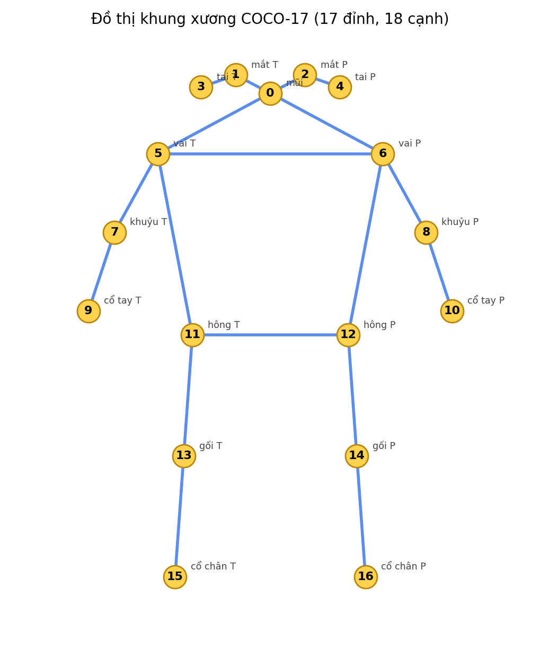
Hình 1. Đồ thị khung xương COCO-17 với 17 đỉnh (khớp) và 18 cạnh (đoạn xương).

1.2.2. Họ mô hình YOLO và YOLO-Pose
YOLO (You Only Look Once) là họ mô hình phát hiện một giai đoạn (one-stage), nổi tiếng vì nhanh mà vẫn chính xác nhờ dự đoán bounding box và lớp trong một lần truyền xuôi. Biến thể YOLO-Pose gắn thêm một đầu (head) ước lượng khớp ngay trong mạng, nên chỉ một lần chạy là vừa tìm được người vừa lấy được 17 khớp — tiết kiệm hơn nhiều so với việc ghép một bộ phát hiện với một bộ pose riêng. Nhóm dùng YOLOv8s-Pose của Ultralytics cho cả lúc chuẩn bị dữ liệu lẫn lúc chạy ứng dụng; dùng chung một mô hình giúp phân phối keypoint nhất quán, tránh tình trạng mô hình học một kiểu mà lúc chạy lại nhận dữ liệu khác kiểu.
Về mặt định lượng, YOLOv8-Pose cho mỗi khung hình trả về một tensor (17, 3) — 17 khớp, mỗi khớp gồm tọa độ (x, y) đã chuẩn hóa và một điểm tin cậy. Với cửa sổ 90 khung hình, đầu vào của mô-đun phân tích hành vi là khối (90, 17, 3); sau khi tính đặc trưng hình học, khối này được nén thành (90, 56) cho nhánh BiLSTM-CNN hoặc giữ dạng đồ thị (3, 90, 17) cho nhánh ST-GCN.
Về mặt lịch sử, các mô hình phát hiện đối tượng chia làm hai nhánh. Nhánh hai giai đoạn (two-stage) như R-CNN, Faster R-CNN tách riêng bước đề xuất vùng và bước phân loại, cho độ chính xác cao nhưng chậm. Nhánh một giai đoạn (one-stage) như SSD và YOLO dự đoán trực tiếp trong một lần truyền, đánh đổi một phần độ chính xác lấy tốc độ — phù hợp với bài toán giám sát thời gian thực. Họ YOLO liên tục được cải tiến qua các phiên bản; YOLOv8 [5] và YOLO11 [12] tinh chỉnh backbone và đầu dự đoán theo hướng anchor-free, giúp mô hình nhẹ chạy tốt ngay trên phần cứng phổ thông.

1.3. Phân tích hành động dựa trên khung xương
Khi đã có khung xương, một chuỗi T khung hình với V khớp và C kênh tạo thành một khối tensor kích thước (C, T, V). Với đề tài, T = 90, V = 17 và C = 3 (gồm x, y và độ tin cậy). Đây là đầu vào tự nhiên cho các mô hình chuỗi như LSTM hoặc mô hình đồ thị như ST-GCN. Cách biểu diễn này gọn, không phụ thuộc màu sắc hay ánh sáng, và giữ đúng thứ nhóm quan tâm là chuyển động cơ thể.

1.4. Mạng tích chập đồ thị không-thời gian (ST-GCN)

1.4.1. Tích chập trên đồ thị khung xương
ST-GCN (Yan và cộng sự, 2018) là mô hình đầu tiên đưa phép tích chập đồ thị vào dữ liệu khung xương. Cơ thể được coi là một đồ thị G = (V, E): mỗi khớp là một đỉnh, mỗi đoạn xương là một cạnh. Quan hệ giữa các khớp được mã hóa bằng ma trận kề A. Phép tích chập đồ thị không gian tại một lớp được tính theo công thức:
f_out = Σ_k Λ_k^(−1/2) · (A_k + I) · Λ_k^(−1/2) · f_in · W_k
trong đó A_k là ma trận kề của phân hoạch thứ k, I là ma trận đơn vị (tự liên kết), Λ_k là ma trận đường chéo bậc đỉnh dùng để chuẩn hóa đối xứng, f_in là đặc trưng đầu vào và W_k là ma trận trọng số học được. ST-GCN chia lân cận của một khớp thành ba phân hoạch: chính khớp đó (identity), nhóm các khớp gần trọng tâm hơn (centripetal) và nhóm xa trọng tâm hơn (centrifugal). Việc chia ba nhóm giúp mạng phân biệt được hướng chuyển động hướng vào hay hướng ra so với thân người.

1.4.2. Tích chập thời gian và khối ST-GCN
Sau tích chập không gian, một tích chập 1D theo trục thời gian với cửa sổ kích thước 9 (Temporal Conv) theo dõi từng khớp biến đổi thế nào qua các khung hình liên tiếp. Một khối ST-GCN hoàn chỉnh gồm: tích chập đồ thị → BatchNorm → ReLU → tích chập thời gian → Dropout, kèm một kết nối tắt (residual) để giúp huấn luyện mạng sâu ổn định hơn.

1.4.3. CTR-GC và các biến thể nâng cao
Một hạn chế của ST-GCN gốc là đồ thị cố định cho mọi kênh đặc trưng. CTR-GCN (Chen và cộng sự, 2021) khắc phục bằng cách cho mỗi kênh tự tinh chỉnh topology riêng (channel-wise topology refinement): từ một topology tiên nghiệm, mạng học thêm một lượng hiệu chỉnh nhỏ cho từng kênh, gần như không tốn thêm tham số. Nhóm áp dụng đúng ý tưởng CTR-GC này trong khối đồ thị. Ngoài ra, MS-G3D (Liu và cộng sự, 2020) mở rộng sang tổng hợp đa tỉ lệ với cạnh nối xa hơn (2-hop), và HD-GCN (Lee và cộng sự, 2023) phân rã đồ thị theo nhiều cấp — biến thể MS-G3D được nhóm thử nghiệm ở phiên bản V2.4.
Điểm mạnh cốt lõi của hướng đồ thị so với việc “làm phẳng” khung xương thành một vector dài là nó tôn trọng cấu trúc giải phẫu: hai khớp kề nhau về mặt cơ thể (ví dụ khuỷu tay và cổ tay) được nối trực tiếp trong đồ thị, nên mạng học quan hệ cục bộ một cách tự nhiên thay vì phải suy ra từ các chỉ số tọa độ rời rạc. Đây chính là lý do ST-GCN [15] và các biến thể về sau như MS-G3D [9] hay CTR-GCN [2] vượt trội các mô hình chuỗi thuần túy trên những chuẩn nhận diện hành động lớn, và cũng là cơ sở để nhóm chọn ST-GCN làm hướng đóng góp chính.

1.5. Mạng hồi tiếp LSTM/BiLSTM và CNN
LSTM (Hochreiter và Schmidhuber, 1997) là mạng hồi tiếp xử lý tốt chuỗi dài nhờ cơ chế cổng, tránh được hiện tượng triệt tiêu gradient. Tại mỗi bước thời gian t, một ô LSTM cập nhật theo các cổng:
f_t = σ(W_f·[h_{t−1}, x_t] + b_f) ; i_t = σ(W_i·[h_{t−1}, x_t] + b_i)
o_t = σ(W_o·[h_{t−1}, x_t] + b_o) ; c_t = f_t⊙c_{t−1} + i_t⊙tanh(W_c·[h_{t−1}, x_t] + b_c)
h_t = o_t ⊙ tanh(c_t)
trong đó f_t, i_t, o_t lần lượt là cổng quên, cổng vào và cổng ra; c_t là trạng thái ô nhớ; h_t là trạng thái ẩn; σ là hàm sigmoid và ⊙ là phép nhân theo phần tử. BiLSTM đọc chuỗi theo cả hai chiều thời gian rồi ghép hai trạng thái ẩn, hữu ích khi ngữ cảnh của một động tác phụ thuộc cả phần trước lẫn phần sau. Mô hình baseline và V1.4 của nhóm ghép BiLSTM với CNN 2D: BiLSTM lo phần thời gian, còn CNN quét lại bản đồ đặc trưng để bắt các mẫu cục bộ.
Sự kết hợp LSTM với CNN không phải là lựa chọn ngẫu nhiên. Trong nhận diện hoạt động người (Human Activity Recognition), kiến trúc lai LSTM-CNN đã được chứng minh hiệu quả: lớp hồi tiếp nắm bắt phụ thuộc thời gian dài, còn lớp tích chập trích các mẫu cục bộ và giảm chiều, cho kết quả tốt hơn so với chỉ dùng một trong hai [14]. Mô hình baseline và V1.4 của đề tài kế thừa đúng tinh thần này.
Trong các mạng CNN cổ điển, lớp Fully Connected (FC) thường chiếm một lượng khổng lồ các tham số cần học, gây tốn bộ nhớ và dễ dẫn đến hiện tượng quá khớp (Xia và cộng sự, 2020). Bằng cách thay thế lớp FC bằng lớp GAP, mạng sẽ thực hiện tính trung bình không gian trên toàn bộ bản đồ đặc trưng mà không cần tối ưu thêm bất kỳ tham số nào, qua đó giúp mô hình giảm đáng kể tổng số tham số và tăng tính mạnh mẽ (robust) trước các biến đổi không gian (Xia và cộng sự, 2020).
Trong quá trình huấn luyện, sự thay đổi phân phối dữ liệu liên tục ở các lớp có thể làm chậm tốc độ hội tụ (Xia và cộng sự, 2020). Việc đặt lớp BN ngay sau lớp GAP giúp chuẩn hóa và tái cấu trúc dữ liệu trên từng lô (batch), giữ cho đầu ra ổn định nhằm tăng tốc độ huấn luyện và độ chính xác của mạng (Xia và cộng sự, 2020).

1.6. Hàm mất mát Focal Loss
Dữ liệu của đề tài lệch: số mẫu bình thường nhiều hơn mẫu giấu hàng. Với hàm Cross-Entropy chuẩn, CE(p_t) = −log(p_t), mỗi mẫu đóng góp như nhau nên mô hình dễ bị lớp đông “kéo” về phía nó. Focal Loss (Lin và cộng sự, 2017) thêm một thừa số điều biến để hạ trọng số những mẫu dễ:
FL(p_t) = − α · (1 − p_t)^γ · log(p_t)
với p_t là xác suất dự đoán cho lớp đúng, α cân bằng giữa hai lớp và γ điều khiển mức độ tập trung vào mẫu khó. Khi mẫu dễ (p_t gần 1), thừa số (1 − p_t)^γ tiến về 0 nên loss gần như bị triệt tiêu; khi mẫu khó (p_t nhỏ), loss gần như giữ nguyên. Nhóm dùng α = 0,25 và γ = 2,0 — bộ tham số phổ biến và cho kết quả tốt trong thực nghiệm.

1.7. Học kết hợp và Test-Time Augmentation
Hai mô hình mạnh ở hai khía cạnh khác nhau thì gộp lại thường tốt hơn từng cái riêng lẻ. Đó là tinh thần của học kết hợp (ensemble): nhóm lấy trung bình xác suất (soft-voting) của ST-GCN (giỏi về cấu trúc đồ thị) và BiLSTM-CNN (giỏi về chuỗi đặc trưng):
score = w₁ · p_STGCN + w₂ · p_BiLSTM-CNN , với w₁ + w₂ = 1
Trong đề tài w₁ = w₂ = 0,5. Test-Time Augmentation (TTA) đi xa thêm một bước: ngay lúc dự đoán, mỗi mẫu được nhân thành nhiều phiên bản nhiễu/dịch nhẹ, mỗi phiên bản được mô hình chấm điểm, rồi lấy trung bình. Cách này không thay đổi mô hình mà chỉ làm mịn dự đoán, nhờ vậy điểm số ổn định hơn ở những ca khó.

1.8. Máy trạng thái dựa trên luật (FSM)
Bên cạnh các mô hình học sâu, nhóm còn xây một máy trạng thái hữu hạn mô tả hành vi giấu hàng theo bốn bước: đang xem hàng (BROWSING) → đưa tay lấy (PICKING) → giấu vào người (CONCEALING) → rút tay ra (EXITING). Việc chuyển bước dựa trên khoảng cách cổ tay tới hông và vận tốc cổ tay, có điều kiện duy trì tối thiểu vài khung hình để khử nhiễu. FSM không cần huấn luyện và dễ giải thích, nên đóng vai trò một thước đo tham chiếu giúp đối chiếu trực giác với kết quả của mô hình học sâu.

1.9. Rò rỉ dữ liệu và đánh giá split-by-clip
Đây là phần lý thuyết quan trọng nhất với khóa luận. Khi cắt mỗi video thành nhiều cửa sổ chồng lấn, các cửa sổ của cùng một video rất giống nhau. Nếu chia tập ngẫu nhiên trên cửa sổ, vài cửa sổ của một video lọt vào tập huấn luyện còn vài cửa sổ khác của chính nó lọt vào tập kiểm thử — mô hình chỉ cần “nhớ mặt” video là đoán đúng, và điểm số bị thổi lên. Cách chữa là chia theo clip (split-by-clip): mọi cửa sổ của một video phải nằm trọn trong một tập. Nhóm dùng GroupShuffleSplit, sau đó nâng lên StratifiedGroupKFold để vừa chống rò rỉ vừa giữ cân bằng nhãn giữa các fold. Đây là cách đánh giá được dùng xuyên suốt từ V1.1 trở đi.

1.10. Các độ đo đánh giá
Vì dữ liệu mất cân bằng, độ chính xác (accuracy) đơn thuần dễ gây hiểu nhầm. Nhóm dựa trên ma trận nhầm lỗi với bốn đại lượng TP, FP, FN, TN (đúng/sai cho từng lớp) và các độ đo dẫn xuất:
Precision = TP / (TP + FP) ; Recall = TP / (TP + FN)
F1 = 2 · Precision · Recall / (Precision + Recall) ; Accuracy = (TP + TN) / Tổng
Precision cho biết trong số các cảnh báo, bao nhiêu là đúng; Recall cho biết bắt được bao nhiêu phần các ca giấu hàng thực sự. F1 là trung bình điều hòa của hai đại lượng này. Do hai lớp quan trọng như nhau, nhóm lấy F1-macro — trung bình F1 của cả hai lớp — làm thước đo chính. Với ứng dụng an ninh, precision cao đặc biệt quý vì cảnh báo giả nhiều sẽ khiến nhân viên mất niềm tin vào hệ thống.

1.11. Các công trình liên quan
Shopformer (Rashvand và cộng sự, 2025) là công trình gần đề tài nhất, dùng pose ghép với Transformer để phát hiện shoplifting; cùng nhóm tác giả còn công bố bộ dữ liệu PoseLift thu tại cửa hàng thực và đã ẩn danh. Ở hướng siêu thị, Gopalakrishnan và cộng sự (2024) theo dõi hành vi khách qua CCTV, còn Zhu Bin và cộng sự (2020) ghép optical flow với OpenPose cho hành vi bất thường trên thang cuốn. Những công trình này cho thấy hướng khung xương đang là dòng chính, và cũng là chỗ nhóm đặt đóng góp của mình — nhấn mạnh quy trình đánh giá chống rò rỉ dữ liệu.
Đi sâu hơn, Shopformer [11] mô hình hóa chuỗi pose bằng một Graph Convolutional Autoencoder kết hợp Transformer và dùng sai số tái tạo làm chỉ báo bất thường — một hướng anomaly detection thay vì phân loại nhị phân. Bộ dữ liệu PoseLift [10] bổ sung một đóng góp quan trọng về mặt đạo đức dữ liệu: chỉ lưu khung xương đã ẩn danh, tránh lộ hình ảnh khách hàng. So với các hướng này, đề tài chọn phân loại nhị phân (do dữ liệu giấu hàng đủ phong phú) và đặt trọng tâm vào tính trung thực của quy trình đánh giá — một khía cạnh thường bị xem nhẹ trong các báo cáo cùng chủ đề.
Để dễ đối chiếu, Hình dưới đây tổng hợp một số công trình tiêu biểu cùng hướng và vị trí của đề tài: phần lớn công trình gần đây đều dựa trên khung xương; điểm khác biệt của đề tài là chọn phân loại nhị phân với bộ dữ liệu đủ phong phú và đặc biệt chú trọng quy trình đánh giá chống rò rỉ dữ liệu.
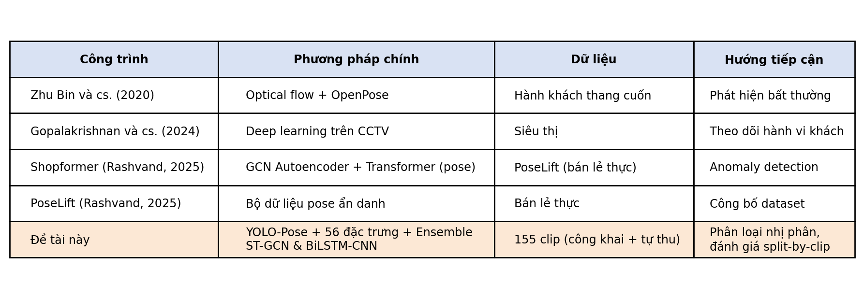
Hình 2. Bảng đối chiếu một số công trình liên quan và vị trí của đề tài.

1.12. Kết luận chương 1
Như vậy, các viên gạch lý thuyết cho hệ thống đã đủ: lấy khung xương bằng YOLO-Pose, học hành động bằng ST-GCN (kèm CTR-GC) và BiLSTM-CNN, xử lý lệch lớp bằng Focal Loss, gộp mô hình bằng học kết hợp và TTA, đo bằng F1-macro, và — quan trọng nhất — đánh giá theo split-by-clip để con số không bị ảo. Chương 2 sẽ ghép các viên gạch này thành một hệ thống cụ thể.

CHƯƠNG 2: PHƯƠNG PHÁP VÀ THIẾT KẾ HỆ THỐNG

2.1. Tổng quan bài toán và hệ thống
Tóm gọn, hệ thống nhận một video và trả lời: người trong video có giấu hàng hay không, với mức nghi vấn bao nhiêu, và đáng ngờ ở những đoạn nào. Về mặt mô hình, đây là bài toán phân loại nhị phân trên chuỗi khung xương — lớp 0 là bình thường, lớp 1 là giấu hàng. Hệ thống có hai mảng bổ trợ: mảng nghiên cứu lo việc huấn luyện và so sánh mô hình, mảng ứng dụng là web demo để chạy thử trên video thật.

2.2. Kiến trúc tổng thể hệ thống
Toàn bộ luồng xử lý đi theo sáu bước, minh họa ở Hình 3: đọc video; dùng YOLOv8-Pose lấy 17 khớp của người chính; tính 56 đặc trưng hình học cho mỗi khung hình; gom thành các cửa sổ 90 khung hình (bước trượt 30); đưa qua mô hình hành vi (V1.4 BiLSTM-CNN khi chạy thật; ST-GCN và mô hình kết hợp ở phần nghiên cứu) để chấm điểm từng cửa sổ; cuối cùng gom các cửa sổ vượt ngưỡng thành sự kiện và phát cảnh báo kèm bằng chứng.
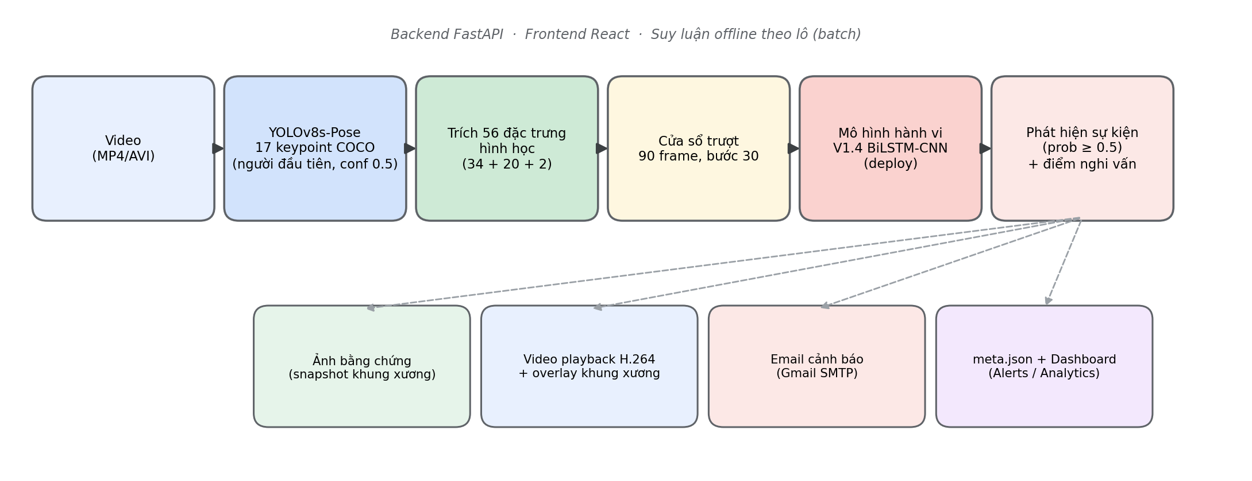
Hình 3. Sơ đồ kiến trúc tổng thể hệ thống nhận diện hành vi bất thường.

2.3. Thu thập, tiền xử lý và phân chia dữ liệu
Quy trình tiền xử lý gồm sáu bước nối tiếp, tóm tắt ở Hình 4.
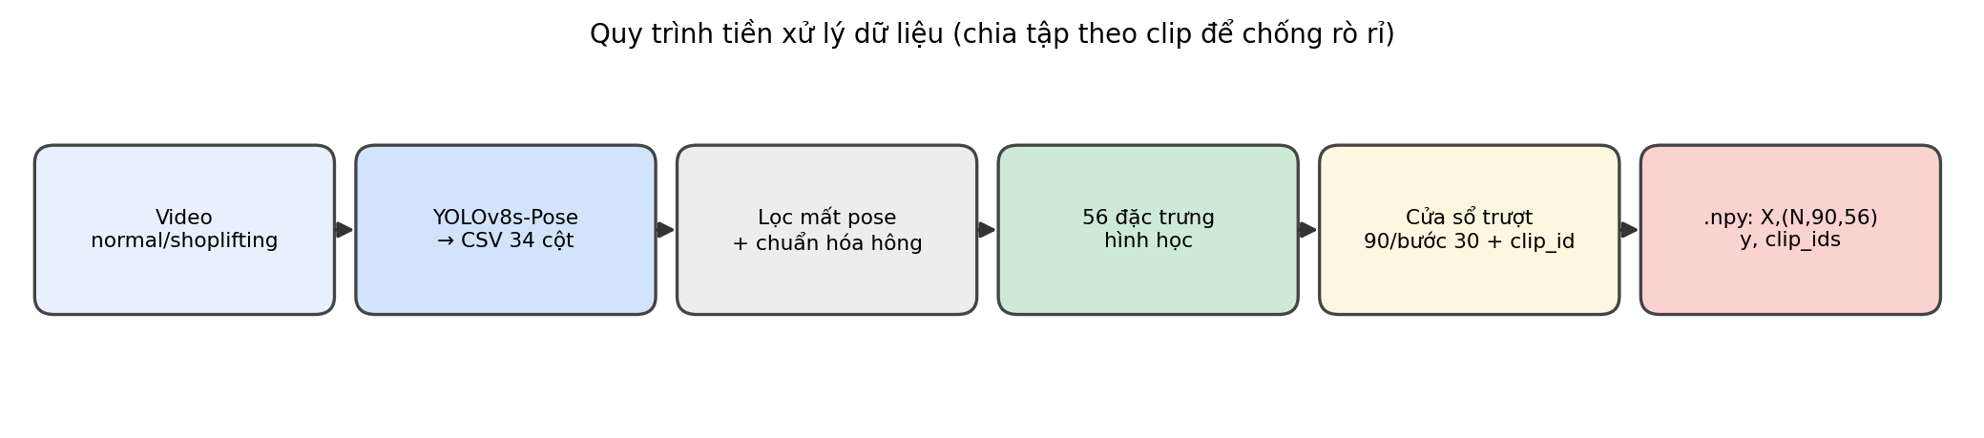
Hình 4. Quy trình tiền xử lý dữ liệu từ video đến tệp .npy huấn luyện.

2.3.1. Nguồn dữ liệu
Dữ liệu gồm hai nhóm video — bình thường và giấu hàng — ghép từ nguồn công khai với một phần do nhóm tự dựng. Sau khi trích khung xương và loại các video bị mất pose, bộ dữ liệu sạch còn 155 clip (76 bình thường, 79 giấu hàng), lưu thành các tệp CSV 56 đặc trưng. Quy mô này khá nhỏ, và nhóm sẽ bàn kỹ ảnh hưởng của nó ở Chương 3.
Cụ thể hơn về dữ liệu: nhóm gán nhãn tổng cộng 182 video (gồm hai lớp normal và shoplifting). Sau bước trích khung xương bằng YOLOv8-Pose và lọc bỏ các video bị mất pose ở nhiều khung hình, còn lại 155 clip sạch dùng cho thực nghiệm — 76 clip bình thường và 79 clip giấu hàng, tỉ lệ gần cân bằng. Nguồn dữ liệu kết hợp giữa các tập công khai về hành vi trộm cắp và phần video tự dàn dựng/thu thập để phản ánh tình huống siêu thị tại Việt Nam. Phần lớn clip dài khoảng 5–15 giây, quay từ góc camera giám sát trên cao chếch xuống (khoảng 45–60 độ) — góc phổ biến giúp quan sát đồng thời thao tác tay và vùng thân người, phù hợp với phương pháp dựa trên khung xương.

2.3.2. Trích xuất keypoint
Mỗi video được duyệt qua YOLOv8s-Pose ở ngưỡng tin cậy 0,5. Với mỗi khung hình, nhóm lấy 17 khớp của người được phát hiện đầu tiên, ở tọa độ đã chuẩn hóa theo kích thước ảnh, và ghi ra CSV 34 cột (x, y cho 17 khớp). Khung hình nào không thấy người sẽ bị đánh dấu để lọc sau.

2.3.3. Lọc và chuẩn hóa
Bước lọc bỏ những tệp có khung hình mất pose hoàn toàn. Sau đó tọa độ được dời gốc về trung điểm hai hông để vị trí người trong khung hình không còn ảnh hưởng tới đặc trưng:
p'_i = p_i − (p_{hôngT} + p_{hôngP}) / 2
với p_i là tọa độ khớp thứ i. Phép dời gốc theo cơ thể này làm cho cùng một tư thế ở góc khác nhau của khung hình cho ra đặc trưng tương tự nhau.

2.3.4. Trích 56 đặc trưng hình học
Thay vì đưa thẳng tọa độ thô, mỗi khung hình được mô tả bằng 56 con số hình học. Cách tách 56 con số này trình bày ở Bảng 1.
Bảng 1. Cấu trúc 56 đặc trưng hình học trích từ 17 điểm khớp.
Nhóm | Số chiều | Mô tả
Tọa độ tương đối | 34 | Tọa độ (x, y) của 17 khớp, dời gốc về trung điểm hai hông (17 × 2).
Vector xương | 20 | 10 đoạn xương (khớp cuối − khớp đầu): hai tay, hai chân, vai–vai, hông–hông (10 × 2).
Khoảng cách cổ tay–hông | 2 | Khoảng cách cổ tay trái–hông trái và cổ tay phải–hông phải.
Tổng cộng | 56 | Mô tả cấu trúc bộ xương và quan hệ tay với vùng nhạy cảm.

Riêng hai đặc trưng khoảng cách cổ tay–hông rất có giá trị, bởi động tác giấu hàng gần như luôn kéo theo việc đưa tay về phía hông hoặc túi, làm khoảng cách này co lại rõ rệt.
Hình minh hoạ dưới đây tóm tắt ba bước biến đổi khung xương trong tiền xử lý: từ khung xương thô, dời gốc về trung điểm hông để chuẩn hóa, rồi tính bộ 56 đặc trưng hình học.
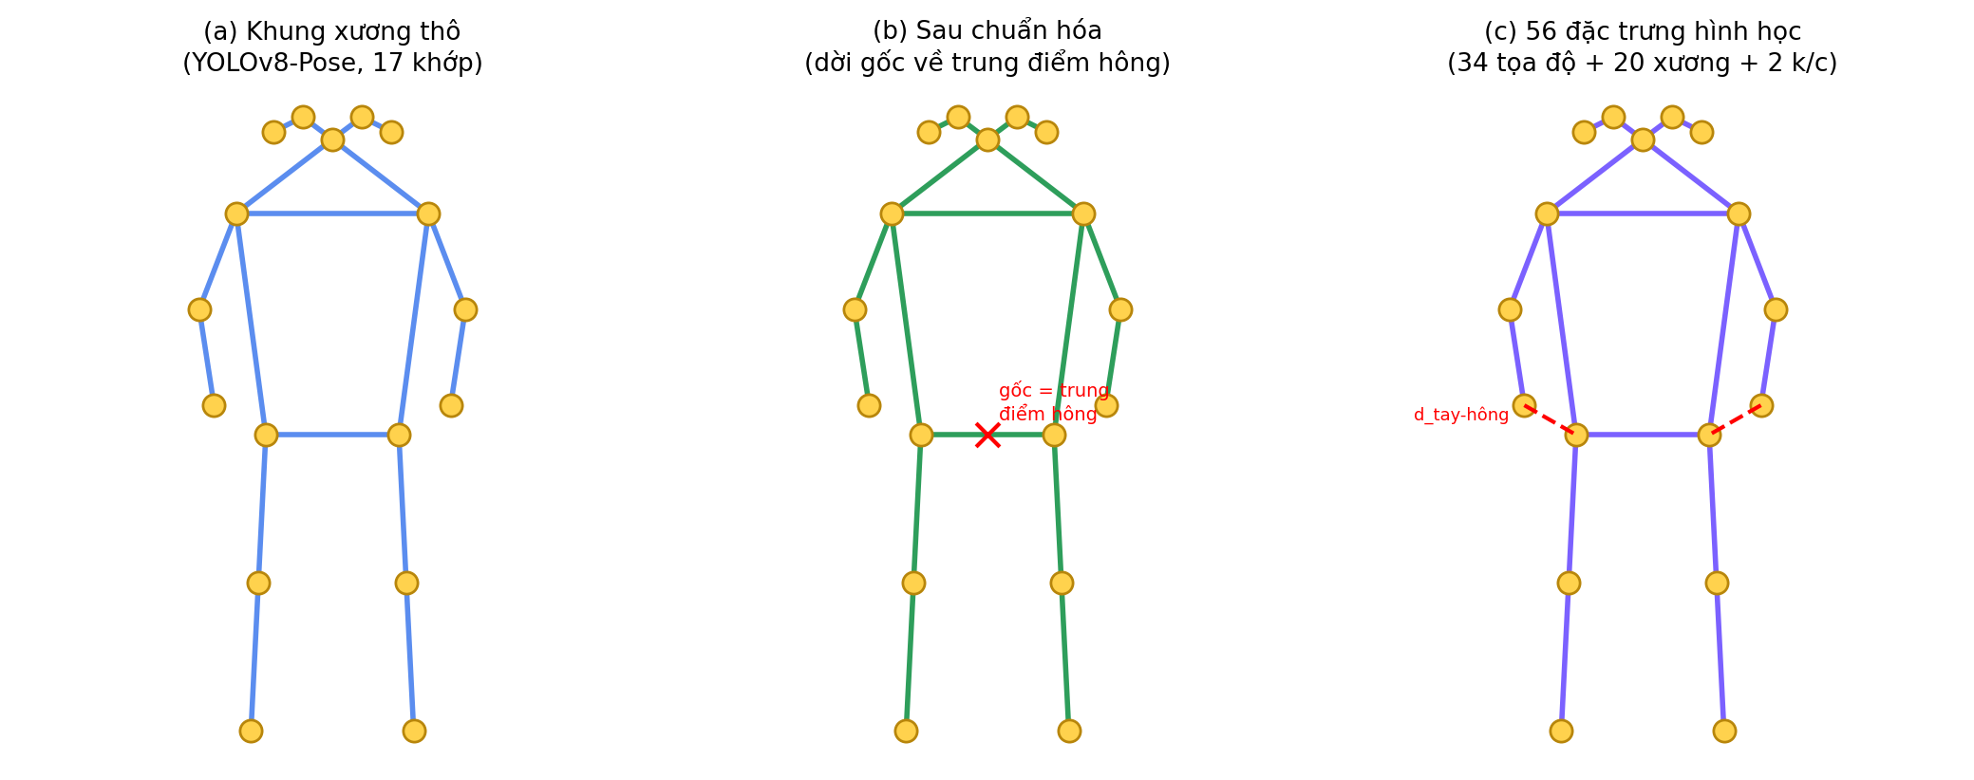
Hình 5. Minh hoạ ba bước tiền xử lý khung xương (thô → chuẩn hóa → 56 đặc trưng).

2.3.5. Cửa sổ trượt và chống rò rỉ dữ liệu
Chuỗi đặc trưng của mỗi clip được cắt thành cửa sổ 90 khung hình, trượt 30 khung một (chồng nhau 60). Mỗi cửa sổ là một tensor (90, 56). Để không lặp lại sai lầm rò rỉ dữ liệu, mỗi mẫu được gắn thêm mã clip gốc (clip_id), và việc chia tập luôn theo mã clip đó — ban đầu bằng GroupShuffleSplit, về sau bằng StratifiedGroupKFold 5 fold để cân bằng nhãn.

2.3.6. Tăng cường dữ liệu
Khung xương không thể tăng cường bừa như ảnh. Nhóm chọn hai phép giữ được ý nghĩa hình học: thêm nhiễu Gaussian biên độ nhỏ (mô phỏng sai số của YOLO-Pose) và cắt/giãn nhẹ trục thời gian (để bất biến với tốc độ thực hiện động tác). Chính hai phép này về sau được tái sử dụng làm TTA lúc suy luận.

2.4. Mô hình baseline và V1.4 BiLSTM-CNN (triển khai)
Mô hình baseline là một mạng LSTM-CNN: hai lớp LSTM 32 đơn vị, rồi định dạng lại thành bản đồ đặc trưng đưa qua Conv2D(64, 5×5, bước 2) → MaxPooling → Conv2D(128, 3×3) → GlobalAveragePooling → BatchNorm → Dense(2), với đầu vào (90, 56). Hình thể hiện hình ảnh tổng quan kiến trúc nhóm tham khảo từ bài báo
Việc đặt lớp LSTM lên trước các lớp tích chập (CNN) giúp mạng giải quyết hiệu quả vấn đề trích xuất đặc trưng chuỗi thời gian (temporal features) trước tiên, sau đó các lớp CNN kế tiếp sẽ đóng vai trò trích xuất các đặc trưng không gian (spatial features) từ kết quả của LSTM (Xia và cộng sự, 2020).
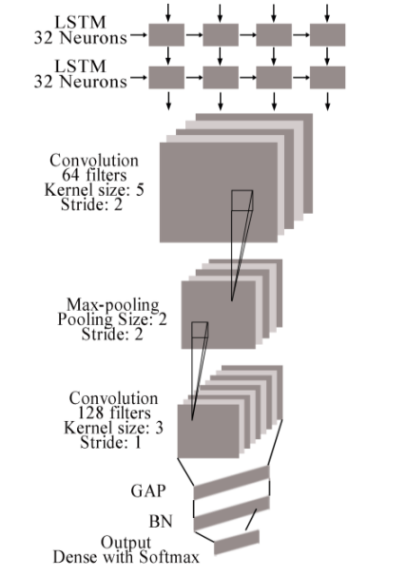
Hình 6. Kiến trúc mô hình baseline LSTM-CNN.
V1.4 — phiên bản đem ra chạy trong web demo — cải tiến baseline bằng cách đổi LSTM thành hai lớp BiLSTM 32 đơn vị kèm Dropout. Kiến trúc đầy đủ minh họa ở Hình 7. Nhóm chọn V1.4 cho demo vì nó nhẹ, chạy nhanh trên CPU và ổn định — những thứ quan trọng cho một ứng dụng thực tế.
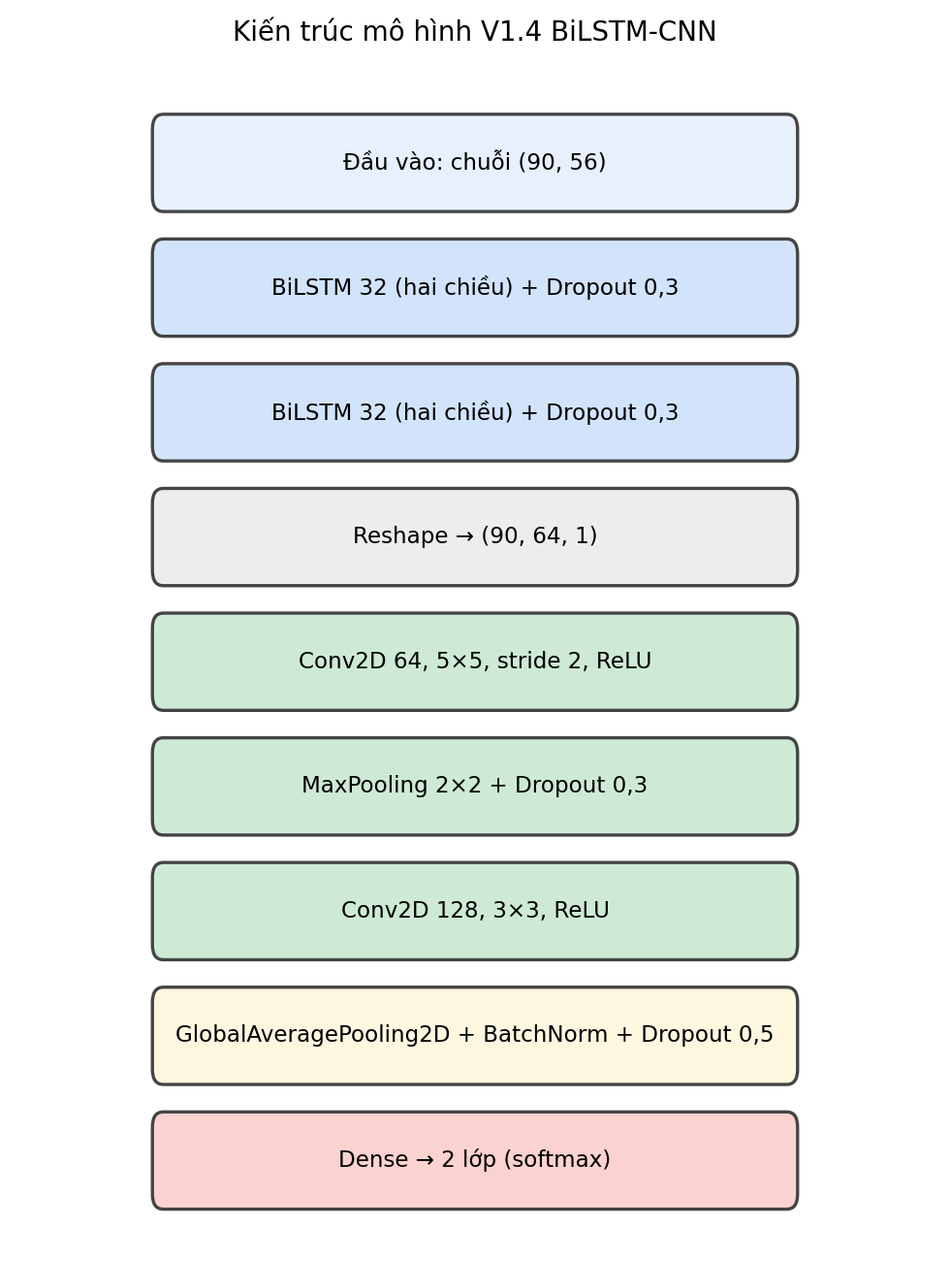
Hình 7. Kiến trúc mô hình V1.4 BiLSTM-CNN (đầu vào (90, 56), đầu ra 2 lớp).

2.5. Mô hình ST-GCN (V2.0) — đóng góp chính
ST-GCN nhận đầu vào dạng (N, C = 3, T = 90, V = 17), ba kênh là (x, y, độ tin cậy). Đồ thị COCO-17 có 17 đỉnh và 18 cạnh; ma trận kề được tách ba phân hoạch (khớp gốc, hướng vào và hướng ra trọng tâm), lấy gốc tại khớp mũi. Mạng gồm ba khối với số kênh 64 → 128 → 256, mỗi khối áp dụng CTR-GC và tích chập thời gian như mô tả ở mục 1.4; khối thứ hai và ba dùng bước thời gian 2 để rút ngắn chuỗi. Sau ba khối là gộp trung bình toàn cục, Dropout 0,5 và một lớp Linear ra hai lớp. Kiến trúc tổng thể trình bày ở Hình 8. Đây là phần nhóm đầu tư nhiều nhất và cũng là nơi tạo khác biệt về kết quả.
Cụ thể hơn về ma trận kề: với mỗi đỉnh, tập lân cận được chia ba phần theo khoảng cách tới trọng tâm cơ thể — phần chứa chính đỉnh đó, phần gồm các đỉnh gần trọng tâm hơn, và phần gồm các đỉnh xa trọng tâm hơn. Mỗi phần có một ma trận trọng số riêng, nhờ đó một phép tích chập đồ thị có thể phân biệt chuyển động “co vào” thân người với chuyển động “duỗi ra” — vốn rất có ý nghĩa khi mô tả động tác đưa tay giấu hàng vào vùng hông.
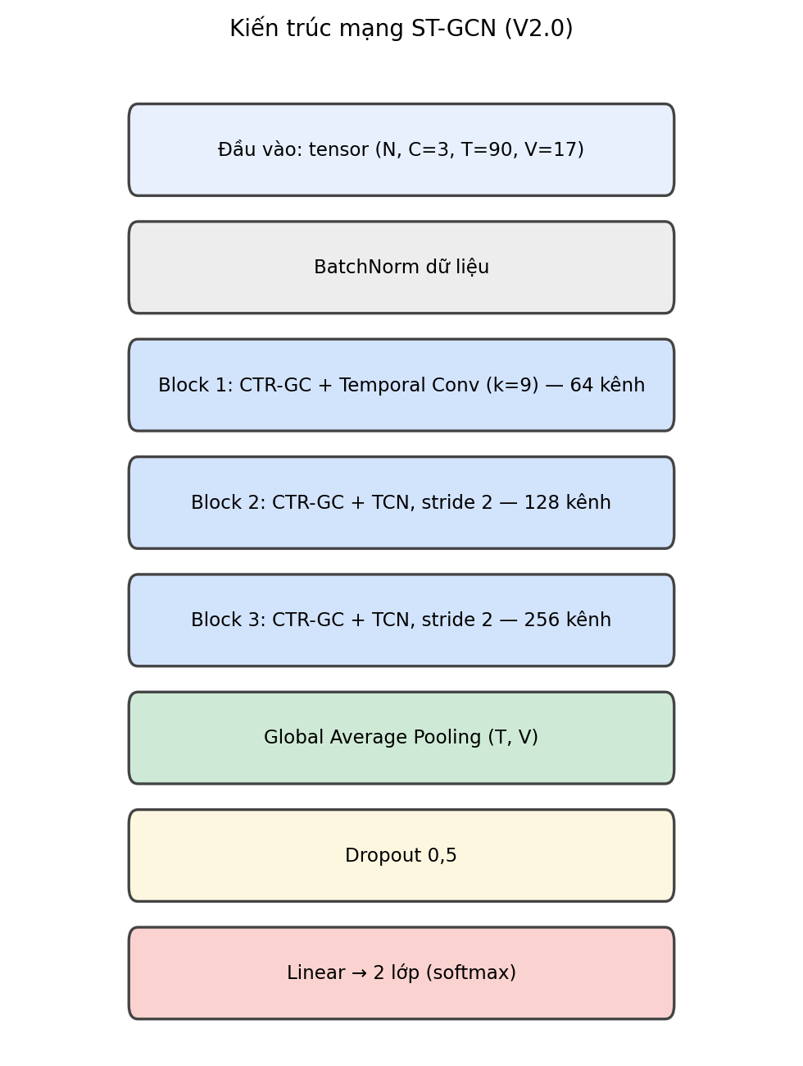
Hình 8. Kiến trúc mạng ST-GCN (V2.0) với ba khối CTR-GC + tích chập thời gian.

2.6. Biến thể MS-G3D (V2.4)
Để biết liệu một kiến trúc đồ thị phức tạp hơn có giúp ích không, nhóm hiện thực thêm biến thể lấy cảm hứng từ MS-G3D: ma trận kề bốn phân hoạch (ba phân hoạch 1-hop cộng một phân hoạch 2-hop tách rời) và bốn khối kênh 64 → 128 → 256 → 256. Kết quả so sánh được trình bày ở Chương 3.

2.7. Máy trạng thái dựa trên luật (FSM)
FSM hiện thực bốn trạng thái BROWSING → PICKING → CONCEALING → EXITING. Điều kiện chuyển dựa trên khoảng cách cổ tay–hông (ngưỡng 0,06 sau chuẩn hóa) và vận tốc cổ tay (ngưỡng 0,01), và phải duy trì tối thiểu 6 khung hình để khỏi nhiễu. Mỗi trạng thái cho một điểm luật p_rule: 0,0 — 0,3 — 0,85 — 1,0 theo thứ tự trên. FSM không tham gia quyết định cuối của mô hình kết hợp, mà giữ vai trò một góc nhìn giải thích được song song.

2.8. Học kết hợp và Test-Time Augmentation (V2.2 / V2.3)
Mô hình kết hợp V2.2 lấy trung bình xác suất của V1.4 và ST-GCN với trọng số 0,5–0,5: score = 0,5·p(V1.4) + 0,5·p(ST-GCN). V2.3 thêm TTA: mỗi mẫu được nhân thành năm phiên bản — bản gốc, hai bản nhiễu Gaussian (σ = 0,005 và 0,010) và hai bản dịch thời gian (±3 khung hình); mỗi mô hình dự đoán trên cả năm rồi lấy trung bình trước khi gộp. Cách làm này không “thông minh” nhưng hiệu quả — nó kéo các ca khó về gần ngưỡng quyết định một cách ổn định hơn.

2.9. Hàm mục tiêu và chiến lược huấn luyện
Thuật toán tối ưu hóa Adam đã được thực nghiệm chứng minh là mang lại hiệu ứng khớp dữ liệu tốt nhất và có đường cong giảm gradient hội tụ ổn định nhất khi so sánh với các thuật toán khác như SGD, Adagrad hay RMSprop (Xia và cộng sự, 2020). Điều này củng cố tính hợp lý cho việc nhóm sử dụng họ Adam (AdamW) trong cấu hình huấn luyện.
• Hàm mất mát: Focal Loss (α = 0,25; γ = 2,0).

• Bộ tối ưu: AdamW, learning rate 1e-3, weight decay 5e-4.

• Lập lịch học: Cosine Annealing with Warm Restarts.

• Chính quy hóa: Dropout trong các khối, cắt gradient (gradient clipping), dừng sớm (patience 35) theo F1-macro của tập kiểm định.

• Tối đa 120 epoch, batch 32; đánh giá đa hạt giống với 5 seed [42, 123, 7, 2024, 999] theo StratifiedGroupKFold.

2.10. Thiết kế ứng dụng web demo

2.10.1. Backend FastAPI
Backend viết bằng FastAPI, chạy với Uvicorn. Khi nhận một video, backend chuyển mã sang H.264, chạy YOLOv8s-Pose từng khung hình (tối đa 1500 khung, ngưỡng 0,5, lấy người đầu tiên), tính 56 đặc trưng, cắt cửa sổ 90 (bước 30) và cho V1.4 chấm xác suất lớp giấu hàng cho từng cửa sổ. Các điểm cuối (endpoint) được liệt kê ở Bảng 2.
Bảng 2. Các điểm cuối (API endpoint) của backend.
Phương thức | Đường dẫn | Chức năng
GET | / | Trả thông tin và tên mô hình đang phục vụ.
GET | /models | Liệt kê mô hình (V1.4 BiLSTM-CNN).
POST | /analyze-model | Nhận video tải lên, trả kết quả phân tích + timeline.
POST | /clear-alerts | Xóa toàn bộ lịch sử phân tích đã lưu.

2.10.2. Phát hiện sự kiện, bằng chứng và cảnh báo
Một đoạn liên tiếp các cửa sổ có xác suất từ 0,5 trở lên được tính là một sự kiện. Với mỗi sự kiện, hệ thống lưu lại điểm đỉnh, khung hình và thời điểm đỉnh, rồi vẽ một ảnh bằng chứng có khung xương, khung bao và nhãn cảnh báo. Tất cả được ghi vào tệp meta.json kèm một video playback H.264. Nếu có sự kiện, hệ thống gửi một email tổng hợp qua Gmail SMTP. Hệ thống cố tình không dùng cơ sở dữ liệu: kết quả nằm ở dạng tệp trên đĩa, còn lịch sử phía người dùng được lưu nhẹ trên trình duyệt.

2.10.3. Frontend React
Giao diện viết bằng React (Vite, Tailwind CSS, Chart.js), gồm bốn trang với chức năng tóm tắt ở Hình 9: Giới thiệu, Phân tích video, Cảnh báo và Thống kê. Trình phát overlay vẽ khung xương theo dữ liệu timeline do backend trả về, chuyển sang màu đỏ khi điểm vượt ngưỡng 0,5.
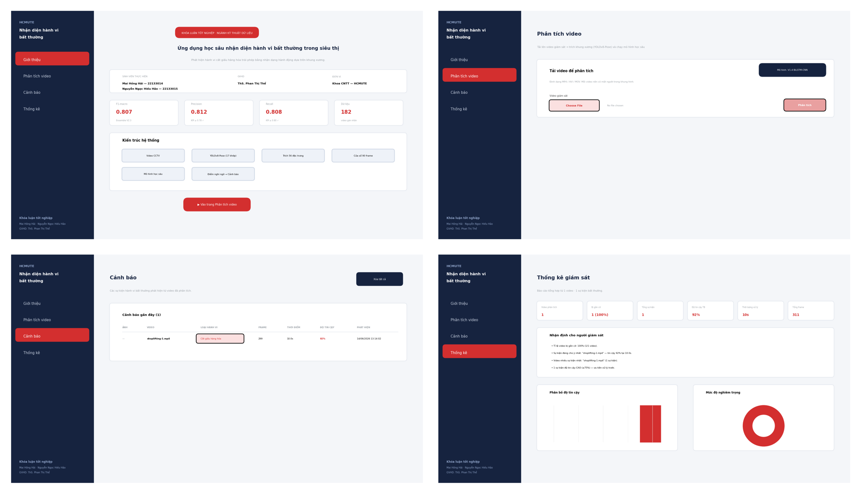
Hình 9. Giao diện thực tế bốn trang của ứng dụng web: Giới thiệu, Phân tích video, Cảnh báo, Thống kê.

2.11. Kết luận chương 2
Chương này đã ráp đủ một hệ thống: từ cách lấy và xử lý dữ liệu, bộ 56 đặc trưng, quy trình chống rò rỉ, cho tới các mô hình hành vi và một ứng dụng web để chạy thử. Câu hỏi còn lại — những lựa chọn đó tốt đến đâu — sẽ được trả lời bằng số liệu ở Chương 3.

CHƯƠNG 3: CÀI ĐẶT, THỰC NGHIỆM VÀ ĐÁNH GIÁ

3.1. Môi trường và công cụ thực nghiệm
Phần huấn luyện chạy trên Google Colab với GPU (NVIDIA T4/L4); phần đánh giá và ứng dụng demo chạy được cả trên CPU. Về phần mềm, nhóm dùng Python 3.10/3.11, TensorFlow 2.15 cho các mô hình Keras (baseline và V1.4), PyTorch 2.2.2 cho ST-GCN và MS-G3D, Ultralytics 8.2.103 cho YOLOv8-Pose, cùng scikit-learn 1.5.2 và OpenCV 4.10. Ứng dụng web dựng trên FastAPI + Uvicorn ở backend và React 18 + Vite 5 + Tailwind 3 + Chart.js ở frontend.

3.2. Tiêu chí đánh giá
Như đã trình bày ở mục 1.10, do dữ liệu lệch lớp nên F1-macro là thước đo chính, đi kèm Accuracy, Precision, Recall và ma trận nhầm lỗi. Toàn hệ thống còn được kiểm thử thực tế qua ứng dụng web. Bảng 3 nhắc lại các ngưỡng KPI mà đề cương đặt ra.
Bảng 3. Ngưỡng KPI mục tiêu của hệ thống theo đề cương.
Chỉ tiêu | Ngưỡng tối thiểu | Mức tốt
F1-macro | ≥ 0,80 | ≥ 0,88
Precision | ≥ 0,78 | —
Recall | ≥ 0,80 | —

3.3. Kết quả ablation các phiên bản
Bảng 4 và Hình 10 kể lại toàn bộ hành trình cải tiến, từ baseline V1.0 đến V2.3. Trừ V1.0, mọi con số đều theo đánh giá split-by-clip.
Bảng 4. Kết quả ablation các phiên bản từ V1.0 đến V2.3.
Cấu hình | F1-macro | Cải tiến chính
V1.0 — chia ngẫu nhiên | 0,7658 | Baseline (còn rò rỉ dữ liệu)
V1.1 — chia theo clip | 0,5526 | Phát hiện & khắc phục rò rỉ dữ liệu
V1.2 — 56 đặc trưng | 0,7182 | Bổ sung đặc trưng hình học
V1.3 — chính quy hóa | 0,7568 ± 0,034 | BiLSTM + Dropout + Focal + Augment
V1.4 — StratifiedGroupKFold | 0,7568 ± 0,034 | Ổn định hóa đánh giá (mô hình demo)
V2.0 — ST-GCN | 0,7734 ± 0,036 | Kiến trúc đồ thị (đóng góp chính)
V2.2 — Ensemble | 0,7977 ± 0,023 | Kết hợp V1.4 + V2.0
V2.3 — Ensemble + TTA | 0,8067 ± 0,015 | Kết quả tốt nhất, vượt KPI 0,80

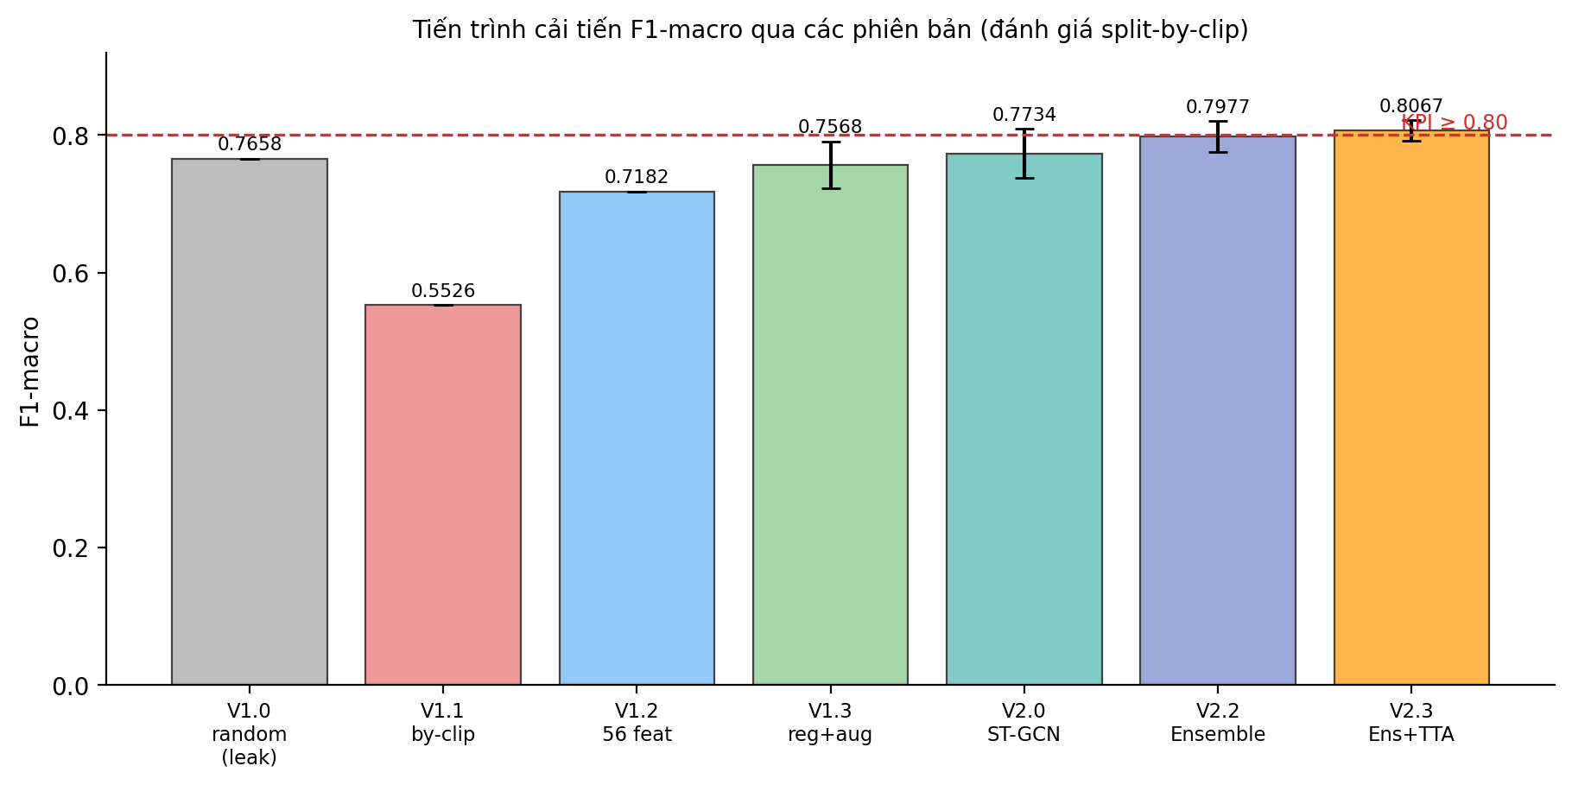
Hình 10. Tiến trình cải tiến F1-macro qua các phiên bản (đánh giá split-by-clip).

3.3.1. Phân tích từng bước cải tiến
V1.0 → V1.1: đây là bước quan trọng nhất về phương pháp. Cùng mô hình, chỉ đổi cách chia dữ liệu, F1-macro rơi từ 0,7658 xuống 0,5526 — khoảng 21 điểm phần trăm bốc hơi. Con số 0,77 ban đầu phần lớn là ảo do rò rỉ dữ liệu. Mốc trung thực 0,55 trở thành điểm xuất phát thật cho mọi cải tiến sau.
V1.1 → V1.2: thay 34 tọa độ thô bằng 56 đặc trưng hình học nâng F1 lên 0,7182. Việc mã hóa tường minh các đoạn xương và khoảng cách cổ tay–hông giúp mô hình “nhìn” thấy quan hệ giữa tay và vùng nhạy cảm thay vì phải tự suy ra từ tọa độ rời rạc.
V1.2 → V1.3 → V1.4: bổ sung BiLSTM, Dropout, Focal Loss và tăng cường dữ liệu nâng F1 trung bình lên ~0,757 nhưng quan trọng hơn là làm kết quả ổn định; việc chuyển sang StratifiedGroupKFold (V1.4) giảm mạnh độ dao động giữa các fold.
V1.4 → V2.0: thay kiến trúc chuỗi phẳng bằng ST-GCN — mô hình hóa trực tiếp cấu trúc đồ thị xương — nâng F1 lên 0,7734. Đây là đóng góp kỹ thuật trọng tâm.
V2.0 → V2.2 → V2.3: kết hợp ST-GCN với BiLSTM-CNN (hai mô hình bổ trợ) cho 0,7977; thêm Test-Time Augmentation đưa lên 0,8067 và giảm độ lệch chuẩn xuống mức nhỏ nhất.

3.4. So sánh chi tiết đa hạt giống
Một con số trung bình tốt vẫn có thể che giấu sự bất ổn. Bảng 5 vì vậy trải kết quả ra trên cả 5 hạt giống. Điểm đáng chú ý không chỉ là V2.3 cao nhất, mà còn ổn định nhất — độ lệch chuẩn 0,0153, nhỏ hơn hẳn các cấu hình trước.
Bảng 5. So sánh chi tiết các cấu hình chính qua 5 hạt giống (F1-macro).
Seed | V1.4 | V2.0 ST-GCN | V2.2 Ens. | V2.3 Ens.+TTA
42 | 0,7591 | 0,8193 | 0,8259 | 0,8298
7 | 0,8050 | 0,7220 | 0,8128 | 0,8128
123 | 0,7650 | 0,7839 | 0,7992 | 0,8032
999 | 0,7439 | 0,7824 | 0,7798 | 0,7908
2024 | 0,7108 | 0,7595 | 0,7709 | 0,7970
Trung bình | 0,7568 | 0,7734 | 0,7977 | 0,8067
Độ lệch chuẩn | 0,0342 | 0,0358 | 0,0227 | 0,0153

3.5. So sánh toàn bộ mô hình
Công cụ evaluate_all_models chấm điểm nghi vấn trung bình của từng mô hình trên cùng 155 clip. Bảng 6 liệt kê các mô hình tham gia và vai trò của chúng; cặp V1.4 + V2.0 (0,5–0,5) chính là lõi của V2.2 và V2.3.
Bảng 6. Các mô hình tham gia so sánh và vai trò.
Mô hình | Khung | Vai trò
Baseline LSTM-CNN | Keras/TF | Mốc tham chiếu ban đầu
V1.4 BiLSTM-CNN | Keras/TF | Mô hình triển khai trong web demo
V2.0 ST-GCN | PyTorch | Đóng góp chính (đồ thị khung xương)
V2.4 MS-G3D | PyTorch | Biến thể đa tỉ lệ (khảo sát)
Ensemble V2.3 | Kết hợp | 0,5·V1.4 + 0,5·V2.0 + TTA — tốt nhất

3.6. Ma trận nhầm lỗi và phân tích theo lớp
Hình 11 trình bày ma trận nhầm lỗi của cấu hình V2.3 ở hạt giống tốt nhất (seed 42, F1 = 0,8298). Bảng 7 quy đổi ma trận này thành các độ đo theo từng lớp.
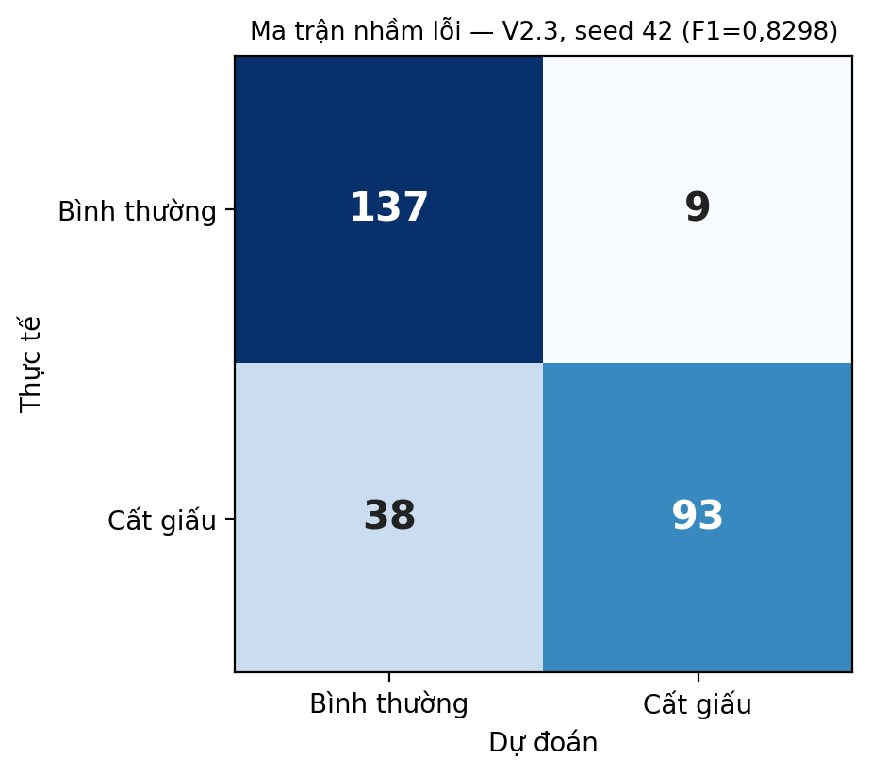
Hình 11. Ma trận nhầm lỗi của V2.3 tại seed 42 (F1-macro = 0,8298).
Bảng 7. Precision, Recall, F1 theo từng lớp (V2.3, seed 42).
Lớp | Precision | Recall | F1
Bình thường | 0,78 | 0,94 | 0,85
Cất giấu hàng | 0,91 | 0,71 | 0,80
Trung bình (macro) | 0,85 | 0,83 | 0,83

Có thể thấy mô hình thiên về precision cao ở lớp giấu hàng (0,91): khi đã báo động thì phần lớn là đúng, đổi lại recall thấp hơn (0,71) nên còn bỏ sót. Với một hệ thống an ninh, kiểu lệch này hợp lý — thà bỏ sót vài ca còn hơn báo nhầm liên tục khiến nhân viên mất niềm tin. Ngưỡng quyết định 0,5 có thể hạ xuống nếu muốn tăng recall, đổi lại sẽ có thêm cảnh báo giả.

3.7. Kết quả trên ứng dụng demo thực tế
Số liệu trong phòng thí nghiệm là một chuyện; chạy trên video thật lại là chuyện khác. Nhóm thử ba video qua ứng dụng web, kết quả thực do backend ghi lại ở Bảng 8 (mô hình V1.4, ngưỡng 0,5).
Bảng 8. Kết quả phân tích video trên ứng dụng demo thực tế.
Video | Điểm TB | Điểm đỉnh | Số sự kiện | Kết luận | Email
shoplifting-1.mp4 | 0,9241 | 0,9398 | 1 | Giấu hàng | Đã gửi
videoplayback.mp4 | 0,4295 | 0,6129 | 2 | Giấu hàng | Đã gửi
normal-2.mp4 | 0,3081 | 0,5978 | 1 | Giấu hàng (báo nhầm) | Đã gửi

Video shoplifting-1 cho kết quả thuyết phục: một sự kiện duy nhất, điểm đỉnh 0,94 đúng vào giây 9,97 (Hình 12). Video videoplayback bắt được hai sự kiện. Trường hợp đáng nói nhất là normal-2: vốn là video bình thường nhưng bị gắn cờ giấu hàng, chỉ vì một cửa sổ lẻ chạm 0,5978 — vừa đủ vượt ngưỡng. Đây là một ca báo nhầm thật, và nhóm giữ nguyên nó trong báo cáo để phân tích thay vì giấu đi.
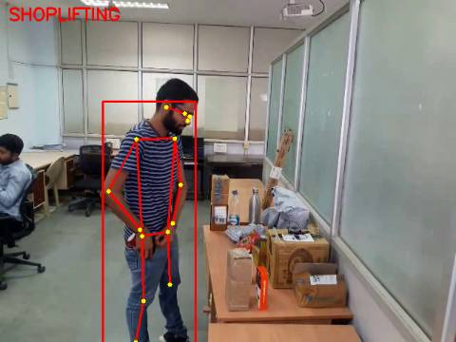
Hình 12. Ảnh bằng chứng khung xương cho video shoplifting-1 (điểm nghi vấn 0,94).
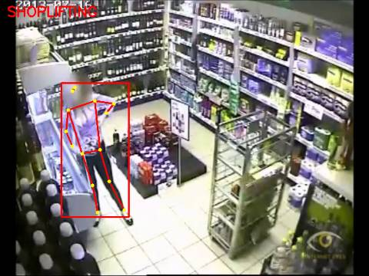
Hình 13. Ảnh bằng chứng khung xương cho video videoplayback.
3.8. Kiểm chứng bổ sung ở mức clip
Ngoài đánh giá ở mức cửa sổ (window) trình bày ở các mục trên, nhóm còn chấm điểm ở mức clip: mỗi clip được quy về một điểm nghi vấn trung bình rồi so với ngưỡng 0,5. Cần nói rõ ngay rằng các con số mức clip dưới đây được tính trên toàn bộ 155 clip (gồm cả clip từng dùng để huấn luyện), nên mang tính lạc quan; nhóm dùng chúng để so sánh tương đối giữa các mô hình và để đo khả năng phân tách qua chỉ số AUC, vốn ít phụ thuộc ngưỡng.
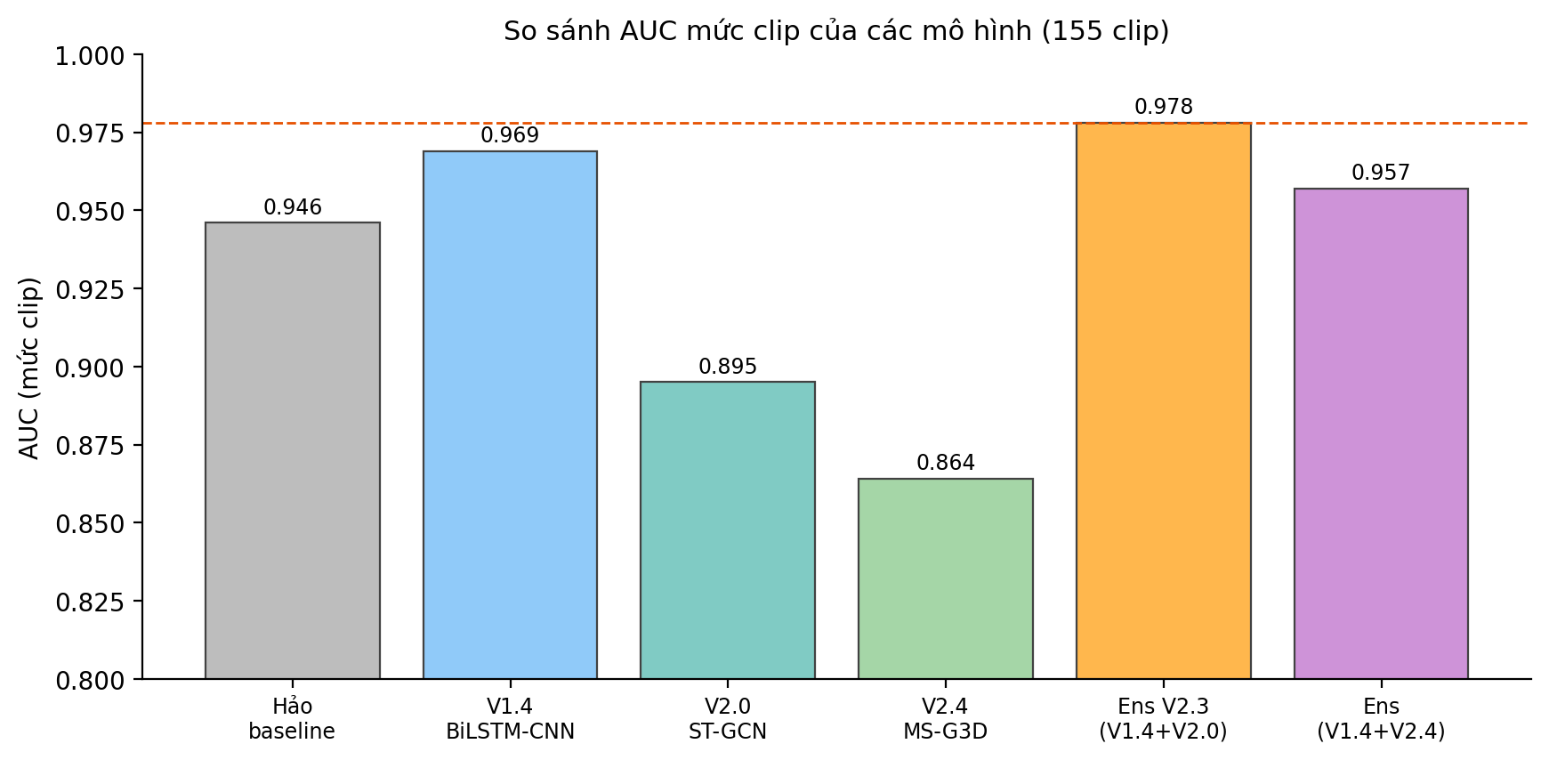
Hình 14. So sánh AUC ở mức clip của các mô hình trên 155 clip.
Hình 14 cho thấy thứ hạng nhất quán với phần đánh giá chính: mô hình kết hợp V2.3 đạt AUC cao nhất (0,978), kế đến là V1.4 (0,969). Riêng V2.0 ST-GCN tuy có AUC khá (0,895) nhưng bị lệch ngưỡng ở mức clip — phân phối điểm dồn thấp khiến recall tại ngưỡng 0,5 thấp; điều này lý giải vì sao việc kết hợp V1.4 với ST-GCN (V2.3) lại bù trừ tốt, cho AUC cao nhất. Như vậy, dù xét ở mức cửa sổ hay mức clip, V2.3 đều là cấu hình mạnh và ổn định nhất.
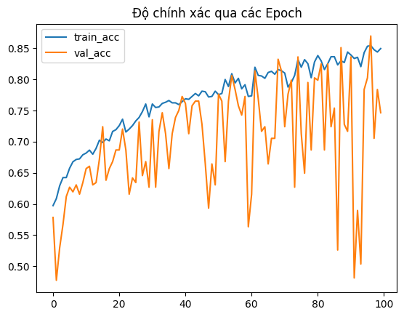
Hình 15. Đường cong độ chính xác qua các epoch của mô hình baseline (34 đặc trưng).
Hình 15 minh họa quá trình huấn luyện của mô hình baseline: độ chính xác trên tập huấn luyện tăng đều và ổn định, trong khi độ chính xác kiểm định dao động mạnh — dấu hiệu cho thấy mô hình baseline chưa thật bền vững và dễ chịu ảnh hưởng của cách chia dữ liệu, đúng với động lực dẫn tới các cải tiến ở những phiên bản sau.
Để minh bạch hơn nữa về mặt số liệu, nhóm trình bày đầy đủ kết quả mức clip của cả sáu mô hình ở Hình 16, kèm ma trận nhầm lỗi từng mô hình (Hình 17) và phân bố điểm nghi vấn (Hình 18). Mọi con số được tính trực tiếp từ tệp model_comparison_scores.csv (155 clip, ngưỡng 0,5).
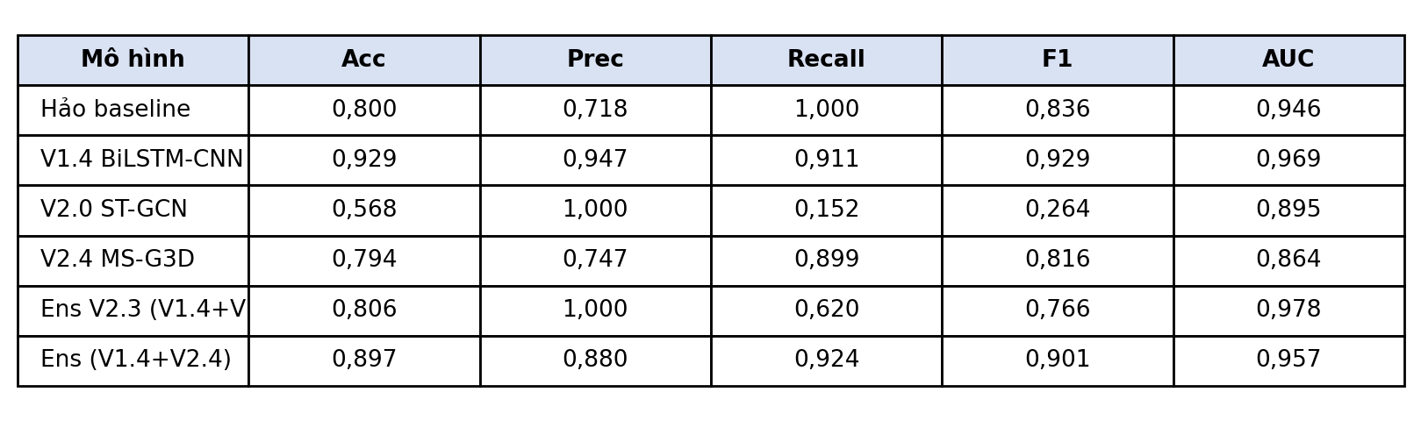
Hình 16. So sánh định lượng mức clip của sáu mô hình (155 clip, ngưỡng 0,5).
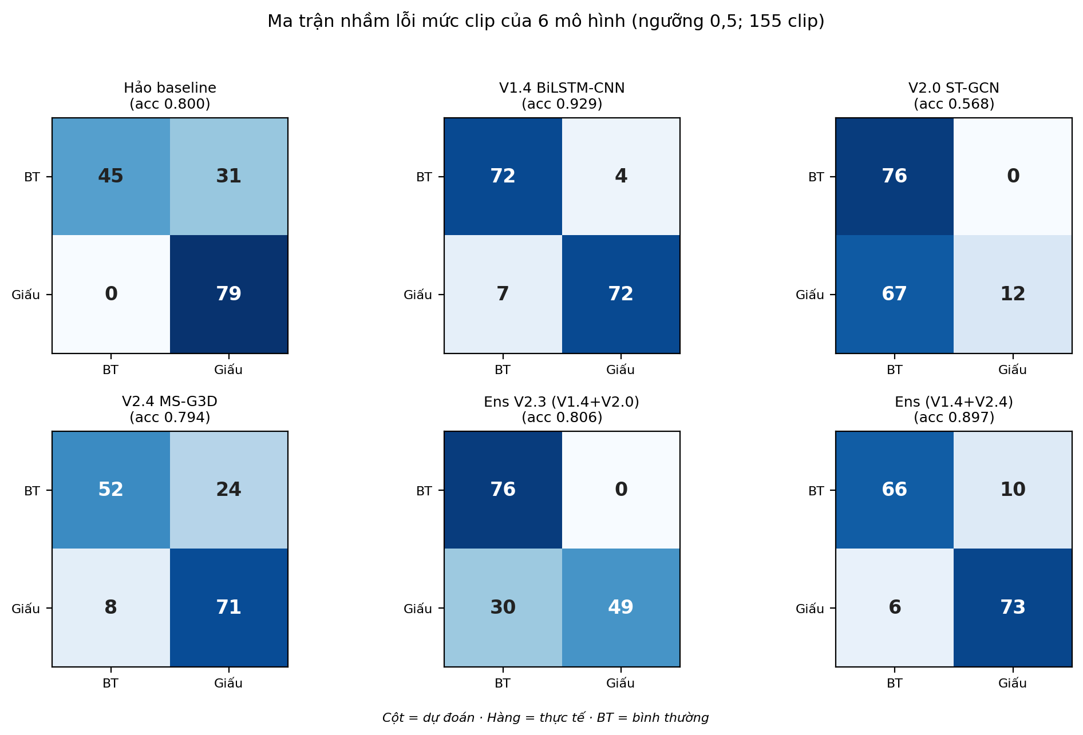
Hình 17. Ma trận nhầm lỗi mức clip của sáu mô hình (ngưỡng 0,5).
Hình 17 cho thấy rõ tính cách của từng mô hình. V1.4 cân bằng tốt nhất ở mức clip ([[72,4],[7,72]]). V2.0 ST-GCN bị lệch ngưỡng nặng (chỉ bắt 12/79 ca giấu hàng) dù khả năng phân tách (AUC) vẫn khá — đây chính là lý do nó cần được kết hợp với V1.4. Hai cấu hình kết hợp (V2.3 và V1.4+V2.4) gần như không có dương tính giả ở lớp bình thường, phù hợp ưu tiên precision cao của bài toán an ninh.
Cần phân biệt rõ: ma trận nhầm lỗi “chính thức” của đề tài là ma trận mức cửa sổ của cấu hình tốt nhất V2.3 (trình bày ở mục 3.6, đánh giá split-by-clip nghiêm ngặt). Các ma trận mức clip ở đây chỉ đóng vai trò đối chiếu bổ sung để so sánh tương đối giữa các mô hình, do được tính trên toàn bộ 155 clip nên mang tính lạc quan.
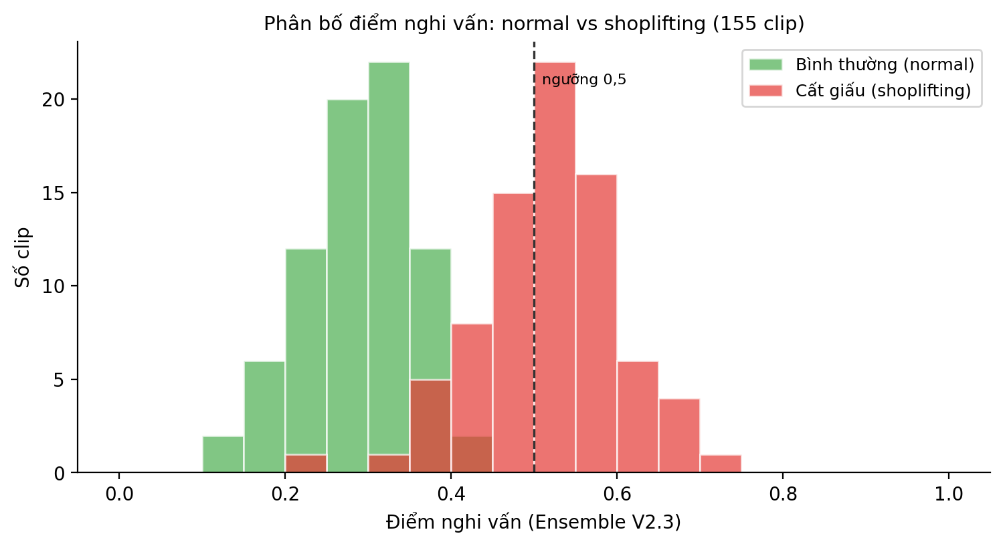
Hình 18. Phân bố điểm nghi vấn normal vs shoplifting (Ensemble V2.3).
Hình 18 cho thấy phân bố điểm của hai lớp đã tách khá rõ quanh ngưỡng 0,5: phần lớn clip bình thường nằm ở vùng điểm thấp, còn các clip giấu hàng dịch về vùng điểm cao. Vùng chồng lấn ở giữa chính là nơi phát sinh các ca khó và báo nhầm — gợi ý việc hiệu chỉnh ngưỡng theo từng bối cảnh triển khai có thể cải thiện thêm độ tin cậy.
Bên cạnh ảnh bằng chứng và bản ghi trên ứng dụng, mỗi khi phát hiện hành vi bất thường hệ thống còn tự động gửi một email cảnh báo tổng hợp qua Gmail SMTP. Hình 19 là email thực tế hệ thống gửi cho video videoplayback: nêu rõ thời gian phân tích, mô hình, kết luận và danh sách hai sự kiện (độ nghi ngờ 57% tại giây 8,2 và 61% tại giây 18,3).
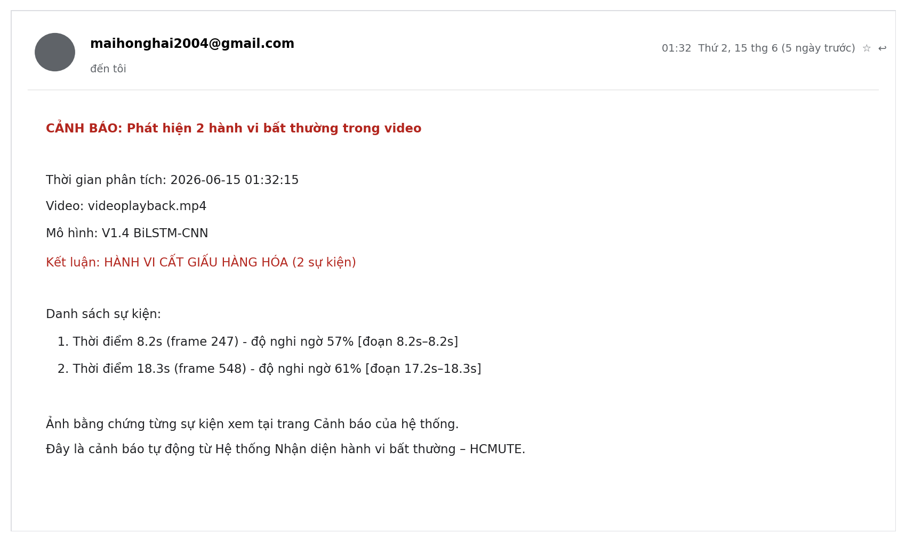
Hình 19. Email cảnh báo tự động hệ thống gửi qua Gmail (video videoplayback, 2 sự kiện).

3.9. Thảo luận

3.9.1. Bài học về rò rỉ dữ liệu
Nếu phải chọn một điều rút ra từ đề tài, đó là: cách đánh giá quan trọng ngang với mô hình. Cùng một mạng, cùng siêu tham số, chỉ đổi cách chia dữ liệu mà F1-macro nhảy từ 0,55 lên 0,77. Một báo cáo vô tình dùng chia ngẫu nhiên sẽ tự tin công bố 0,77 — và sai. Trải nghiệm này khiến nhóm cẩn thận với mọi con số đẹp về sau.

3.9.2. Phân tích lỗi và báo nhầm
Ca normal-2 cho thấy mô hình vẫn nhạy với những cử động tay na ná động tác giấu hàng, nhất là khi video lệch khỏi phân phối dữ liệu huấn luyện. Một phần lỗi cũng đến từ luật phát hiện sự kiện: hiện chỉ cần một cửa sổ vượt ngưỡng là đã thành sự kiện. Yêu cầu sự kiện phải kéo dài vài cửa sổ liên tiếp, hoặc nâng nhẹ ngưỡng, nhiều khả năng sẽ cắt bớt loại báo nhầm ngắn này.

3.9.3. Hạn chế về dữ liệu và đánh giá
155 clip là một bộ dữ liệu nhỏ, và nó nhỏ một cách lộ liễu — chính vì thế kết quả mới dao động giữa các hạt giống. Nhóm cũng lưu ý một cái bẫy số liệu: nếu chấm V1.4 trên toàn bộ clip (kể cả clip đã dùng để huấn luyện) thì độ chính xác lên tới khoảng 92,9%, nhưng đó là con số lạc quan vô nghĩa. Số đáng tin để báo cáo vẫn là F1-macro đa hạt giống theo split-by-clip, quanh mức 0,80–0,81.

3.10. Kết luận chương 3
Qua các bảng số liệu, ma trận nhầm lỗi và ba video thử thực tế, có thể khẳng định cấu hình V2.3 (Ensemble + TTA) đạt và vượt ngưỡng KPI với F1-macro 0,8067 ± 0,0153, đồng thời ổn định nhất. Quan trọng không kém, chương này cũng chỉ thẳng những chỗ hệ thống còn yếu — báo nhầm và dữ liệu nhỏ — làm cơ sở cho phần kết luận.

PHẦN 3: KẾT LUẬN

1. Kết quả đạt được
Khóa luận đã đi trọn vòng từ ý tưởng tới sản phẩm chạy được. Về nghiên cứu, nhóm phát hiện và xử lý rò rỉ dữ liệu, dựng quy trình đánh giá split-by-clip đa hạt giống đáng tin, rồi cải tiến mô hình tới cấu hình kết hợp V2.3 đạt F1-macro 0,8067 ± 0,0153 (Precision 0,8124; Recall 0,8076) — vượt ngưỡng đề cương. Về ứng dụng, hệ thống web phân tích video, hiển thị khung xương, phát hiện sự kiện, lưu ảnh bằng chứng và gửi email cảnh báo đã hoạt động ổn định trên video thật.

2. Hạn chế

• Bộ dữ liệu 155 clip còn nhỏ và chưa đa dạng, khiến kết quả còn dao động giữa các hạt giống.

• Hệ thống mới phân tích một người chính và chạy theo lô (offline), chưa xử lý nhiều người cùng lúc và chưa đạt thời gian thực.

• Vẫn còn báo nhầm với video lệch phân phối; luật phát hiện sự kiện còn đơn giản.

• Bản demo chạy mô hình đơn V1.4 cho nhẹ; mô hình kết hợp tốt nhất V2.3 hiện mới dừng ở phần nghiên cứu, chưa tích hợp vào web.

3. Hướng phát triển
Những hạn chế trên cũng chính là việc cần làm tiếp. Trước mắt là thu thêm dữ liệu (nhiều siêu thị, nhiều góc camera) và đưa mô hình kết hợp V2.3 vào thẳng ứng dụng. Xa hơn, nhóm muốn:

• Thêm mô-đun phát hiện sản phẩm/túi và theo dõi đa đối tượng (ByteTrack/DeepSORT) để phân tích nhiều người và đọc được tương tác tay với vật phẩm.

• Thử các kiến trúc dựa trên Transformer cho quan hệ thời gian dài.

• Hướng tới thời gian thực (streaming qua WebSocket/SSE, tăng tốc bằng ONNX/TensorRT) và mở rộng đa camera, dùng cơ sở dữ liệu khi triển khai quy mô lớn.

TÀI LIỆU THAM KHẢO
[1] Z. Bin, X. Ying, L. Guohu, and C. Lei, “An Abnormal Behavior Detection Method using Optical Flow Model and OpenPose,” IJACSA, vol. 11, no. 5, 2020.
[2] Y. Chen, Z. Zhang, C. Yuan, B. Li, Y. Deng, and W. Hu, “Channel-wise Topology Refinement Graph Convolution for Skeleton-Based Action Recognition (CTR-GCN),” in Proc. ICCV, 2021.
[3] A. Gopalakrishnan, A. Neelima, and C. Priya, “Deep Learning Model for Tracking Human Behavior in Supermarket Through CCTV Footage,” IJCEO, vol. 2, no. 1, 2024.
[4] S. Hochreiter and J. Schmidhuber, “Long Short-Term Memory,” Neural Computation, vol. 9, no. 8, pp. 1735-1780, 1997.
[5] G. Jocher, A. Chaurasia, and J. Qiu, “Ultralytics YOLOv8,” 2023. https://github.com/ultralytics/ultralytics
[6] J. Lee, M. Lee, D. Lee, and S. Lee, “Hierarchically Decomposed Graph Convolutional Networks for Skeleton-Based Action Recognition (HD-GCN),” in Proc. ICCV, 2023.
[7] T.-Y. Lin et al., “Microsoft COCO: Common Objects in Context,” in Proc. ECCV, 2014.
[8] T.-Y. Lin, P. Goyal, R. Girshick, K. He, and P. Dollar, “Focal Loss for Dense Object Detection,” in Proc. ICCV, 2017.
[9] Z. Liu, H. Zhang, Z. Chen, Z. Wang, and W. Ouyang, “Disentangling and Unifying Graph Convolutions for Skeleton-Based Action Recognition (MS-G3D),” in Proc. CVPR, 2020.
[10] N. Rashvand et al., “PoseLift: A Privacy-Preserving Pose Dataset for Shoplifting Detection,” 2025.
[11] N. Rashvand et al., “Shopformer: Transformer-Based Framework for Detecting Shoplifting via Human Pose,” in Proc. CVPR Workshops (CVPRW), 2025.
[12] Ultralytics, “YOLO11,” 2024. https://github.com/ultralytics/ultralytics
[13] A. Vaswani et al., “Attention Is All You Need,” in Proc. NeurIPS, 2017.
[14] K. Xia, J. Huang, and H. Wang, "LSTM-CNN Architecture for Human Activity Recognition," IEEE Access, vol. 8, pp. 56855-56866, 2020.
[15] S. Yan, Y. Xiong, and D. Lin, “Spatial Temporal Graph Convolutional Networks for Skeleton-Based Action Recognition,” in Proc. AAAI, 2018.
[16] Y. Zhang et al., “ByteTrack: Multi-Object Tracking by Associating Every Detection Box,” in Proc. ECCV, 2022.

PHỤ LỤC

Phụ lục A. Cấu trúc mã nguồn dự án
Dự án được tổ chức thành hai phần: phần nghiên cứu (research/) chứa mã huấn luyện và đánh giá; phần ứng dụng (backend/ + src/) là web demo. Bảng 9 mô tả các thư mục chính.
Bảng 9. Cấu trúc thư mục chính của dự án.
Thư mục / tệp | Nội dung
research/code/src/models/stgcn.py | Định nghĩa ST-GCN (V2.0) và MS-G3D (V2.4), tiện ích đồ thị.
research/code/src/data_preprocessing/ | Trích 56 đặc trưng hình học từ keypoint.
research/code/src/behavior/ | Baseline LSTM-CNN và bộ nạp mô hình V1.4 (Keras).
research/code/src/state_machine.py | Máy trạng thái FSM bốn trạng thái.
research/code/scripts/01..05, 08 | Pipeline dữ liệu → train → đánh giá.
research/code/evaluate_all_models.py | So sánh Hảo / V1.4 / ST-GCN / MS-G3D / Ensemble.
research/notebooks/ | Notebook thực nghiệm V1.x – V2.3 (Colab).
research/results/ | Bảng số liệu xuất ra cho báo cáo.
backend/main.py | API FastAPI: phân tích video, sinh cảnh báo, email.
backend/models/ | v1.4_best.keras và yolov8s-pose.pt.
src/ (React) | Giao diện web: Home, Monitoring, Alerts, Analytics.

Phụ lục B. Hướng dẫn cài đặt và chạy

B.1. Backend

• Tạo môi trường Python 3.10/3.11 và cài thư viện: pip install -r backend/requirements.txt

• Tạo tệp backend/.env với GMAIL_USER, GMAIL_APP_PASSWORD, RECIPIENT_EMAIL (tùy chọn, để gửi email cảnh báo).

• Chạy API: uvicorn main:app --port 8000 (trong thư mục backend/).

B.2. Frontend

• Cài gói: npm install

• Chạy giao diện: npm run dev — mở trình duyệt tại http://localhost:5173

• Vào trang “Phân tích video”, tải lên một video .mp4 để xem kết quả và ảnh bằng chứng.

B.3. Chạy lại thực nghiệm (tùy chọn)

• So sánh toàn bộ mô hình: python research/code/evaluate_all_models.py

• Huấn luyện lại baseline theo split-by-clip: python scripts/05_train_baseline_hao.py --features 56 --split by_clip

Phụ lục C. Bảng 17 điểm khớp COCO
Bảng 10. Danh sách 17 điểm khớp theo chuẩn COCO.
Chỉ số | Khớp | Chỉ số | Khớp
0 | Mũi | 9 | Cổ tay trái
1 | Mắt trái | 10 | Cổ tay phải
2 | Mắt phải | 11 | Hông trái
3 | Tai trái | 12 | Hông phải
4 | Tai phải | 13 | Đầu gối trái
5 | Vai trái | 14 | Đầu gối phải
6 | Vai phải | 15 | Cổ chân trái
7 | Khuỷu tay trái | 16 | Cổ chân phải
8 | Khuỷu tay phải

Phụ lục D. Cấu hình và siêu tham số chính
Bảng 11. Các tham số cấu hình chính của hệ thống.
Tham số | Giá trị | Ghi chú
Độ dài cửa sổ (seq_length) | 90 | ≈ 7,5 giây ở 12 FPS
Bước trượt (step) | 30 | Chồng lấn 60 khung hình
Số đặc trưng | 56 | 34 + 20 + 2
Số khớp / lớp | 17 / 2 | COCO-17, phân loại nhị phân
Ngưỡng cảnh báo | 0,5 | prob lớp giấu hàng
Focal Loss (α, γ) | 0,25 / 2,0 | Xử lý mất cân bằng lớp
Optimizer | AdamW | lr 1e-3, weight decay 5e-4
Số fold / seed | 5 / [42,123,7,2024,999] | StratifiedGroupKFold
Trọng số ensemble | 0,5 / 0,5 | V1.4 + ST-GCN

Phụ lục E. Pipeline script xử lý dữ liệu
Bảng 12. Danh sách script theo thứ tự pipeline.
STT | Script | Vai trò
01 | extract_keypoints_from_video.py | YOLO-Pose trích 17 keypoint → CSV 34 cột
02 | clean_csv_filter.py | Lọc tệp mất pose
03 | extract_56_geometric_features.py | Trích 56 đặc trưng hình học
04 | prepare_sliding_window.py | Cửa sổ trượt → .npy + clip_ids
05 | train_baseline_hao.py | Huấn luyện LSTM-CNN baseline (Keras)
08 | batch_eval_csv.py | Đánh giá batch V1.4 theo split-by-clip

Phụ lục F. Thư viện và phiên bản chính
Bảng 13. Các thư viện chính và phiên bản sử dụng.
Thư viện | Phiên bản | Mục đích
Python | 3.10 / 3.11 | Ngôn ngữ chính
TensorFlow | 2.15.0 | Mô hình Keras (baseline, V1.4)
PyTorch | 2.2.2 | ST-GCN, MS-G3D
Ultralytics | 8.2.103 | YOLOv8-Pose
scikit-learn | 1.5.2 | Phân chia dữ liệu, độ đo
OpenCV | 4.10 | Đọc/ghi video, vẽ khung xương
FastAPI / Uvicorn | ≥ 0.110 / ≥ 0.27 | Backend API
React / Vite / Tailwind | 18 / 5 / 3 | Frontend

